深圳市城市更新单元规划编制标准化软件用户操作手册

洛阳鸿业迪普信息技术有限公司

2020年3月

文档简介

概述
本文档是“深圳市城市更新单元规划编制标准化软件”的用户帮助手册，旨在帮助用户快熟练使用本软件。
深圳市城市更新单元规划编制标准化软件由专业规划设计专家提出要求并参与设计，由专业软件工程师研发实现，主要针对用户为深圳市城市更新局、深圳市规划和国土资源委员会信息中心、深圳市各区更新局、深圳市各区规划设计研究院的用户，适用于城市更新单元编制和管理。

读者对象
深圳市城市更新局
深圳市规划和国土资源委员会信息中心
深圳市各区更新局
深圳市城市规划设计研究院
【注意】：在使用过程中，请多注意命令行的命令提示

相关术语

缩写/术语 | 解 释
CAD | 文档中特指 AutoCAD

软件综述

软件简介
深圳市城市更新单元规划编制标准化软件（ 以下也有称“深圳城市规划更新单元软件”） 主要适用于城市更新单元编制和管理， 旨在提高规划编制的工作效率，减少规划成果编制和调整的工作量，同时增强编制成果的指标完整性、数据规范性， 保证规划编制数据质量，为后续的规划成果建库及更新维护做好数据基础，辅助用户又好又快地完成规划设计和管理工作。
深圳城市规划更新单元软件建设本着“创新思路，强调效率、强化应用，灵活扩展”的原则， 并尽量不改变用户的原有的工作习惯。软件建设充分研究现行技术和各类标准规范， 并对其进行完善、改进； 通过灵活、可定制的标准配置适应标准变化的问题；通过实用、高效、智能的辅助设计功能解决设计人员编制、修改、整合过程中的工作量问题；通过严密、高效的数据监理功能确保设计成果的规范性，编制的成果数据可直接带指标转入 GIS 数据库， 省去管理人员大量数据规整的工作量；通过图形与属性指标的关联，实现图文一体化。
深圳城市规划更新单元软件全面考虑规划设计的各项工作，软件功能主要分为标准设置、 道路设计、 用地设计、配套设施及图例、规划标注、数据统计、成果制图、数据监理和常用辅助工具等功能模块， 考虑了新项目编制和老编制成果规整的需求，软件采用图、文、表相结合的方式，尽可能为使用者提供高效、丰富、直观、便捷的功能，力争把制图和成果管理的工作量降到最低。

系统运行环境配置
配置项目 | 配置要求
单机版 | 建议 4GB 内存及以上
操作系统 | Win7 32位/64位及以上
办公软件 | Microsoft Office 2010 及以上
CAD 平台 | AutoCAD2010，建议安装 AutoDesk Express Viewer  中望CAD2020，32位

启动系统
系统启动主要有两种方式：
1、点击桌面快捷方式图标启动系统；
2、在开始菜单中，点击程序里的深圳城市规划更新单元软件，即可启动系统。

软件界面
AutoCAD经典界面如下图所示：

二维草图与注释界面如下图所示：
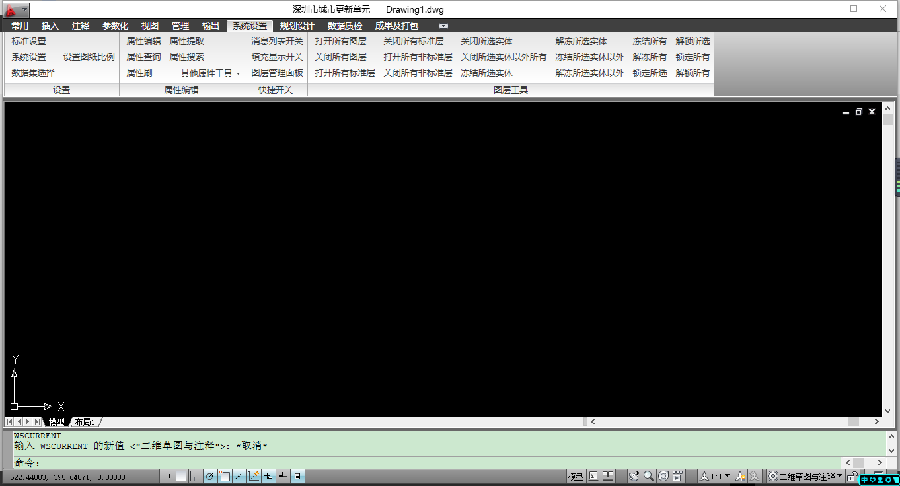

设置
标准管理设置使软件具有适应不同制图标准规范的能力，软件通过配置好的制图标准规范操作，从而保障规划编制成果在设计过程中就满足规范要求，《标准》也是后期数据检查的依据。标准设置功能具有灵活、可视化界面，用户可根据标准的改进重新定制。此设置会根据不同项目配置不同的要素类图层。
标准设置是CAD数据规划编审建库的核心，它将深圳城市更新单元管理和深标的相结合进行标准序列化为计算机识别的语言，并且在数据分类、内容增加或修改时可以灵活调整相应标准，使数据建库工作可以根据各类需求的变化而自适应。

数据集选择

操作：
选择“设置”菜单==>选择“数据集选择”==>弹出“数据集管理”窗口，如下图所示：
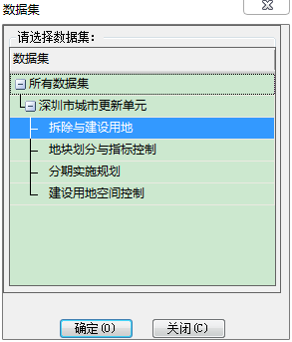

用地标准设置

功能描述：创建用地标准，添加用地标准属性，也可修改删除属性，或创建新的用地标准。

操作：

选择“设置”菜单==>选择“数据集选择”==>弹出“用地分类设置”窗口，如下图所示：
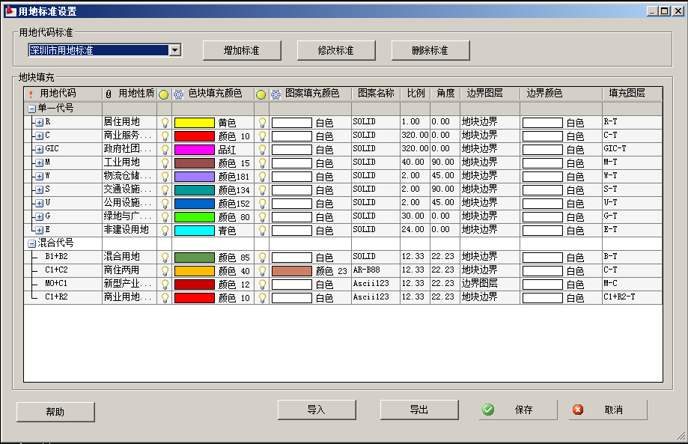

属性编辑
给现有的实体定义添加属性，修改现有实体的属性，查询图形中的实体的属性信息。

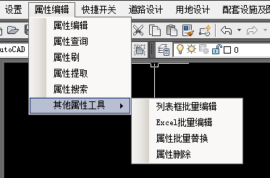

属性编辑
功能描述：
给实体添加属性信息，修改现有实体的属性信息。
操作：
选择“属性编辑”菜单==>选择“属性编辑”==>系统弹出“属性定义”窗口==>选择需要编辑指标的实体对象==>开始定义属性值。定位完后，点击属性定义窗口下方的保存按钮。

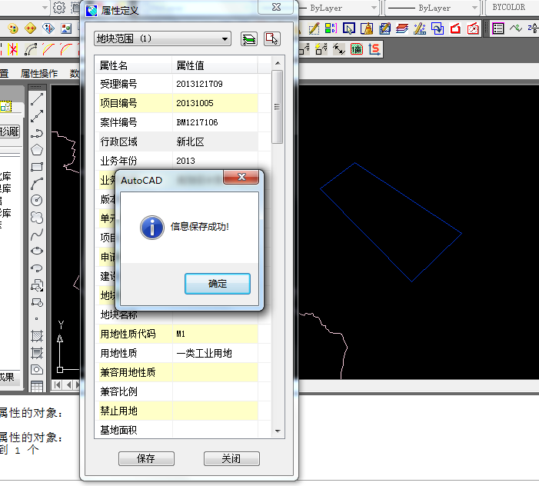
注：
属性定义时把系统内部是把实体的属性保存到实体的扩展数据中。
另外，属性定义的前提是该类实体对应有属性标准，如果实体没有对应的属性标准，则该实体无法定义属性

属性查询
功能描述：查询实体的属性。
操作：
选择“属性编辑”菜单==>选择“属性查询”==>系统弹出“属性查询”窗口，可选择“自动跟踪”或“手动选择”按钮。
若单击“自动跟踪”按钮，则当鼠标移动实体上时，如果实体有属性，则实体的属性会自动显示出来；若单击“手动选择”按钮，选择要查看属性的实体，该实体的属性就显示在界面上。
单击“自动跟踪”按钮后，“手动选择”按钮会变灰，再次单击“自动跟踪”按钮后，“手动选择”按钮可用。
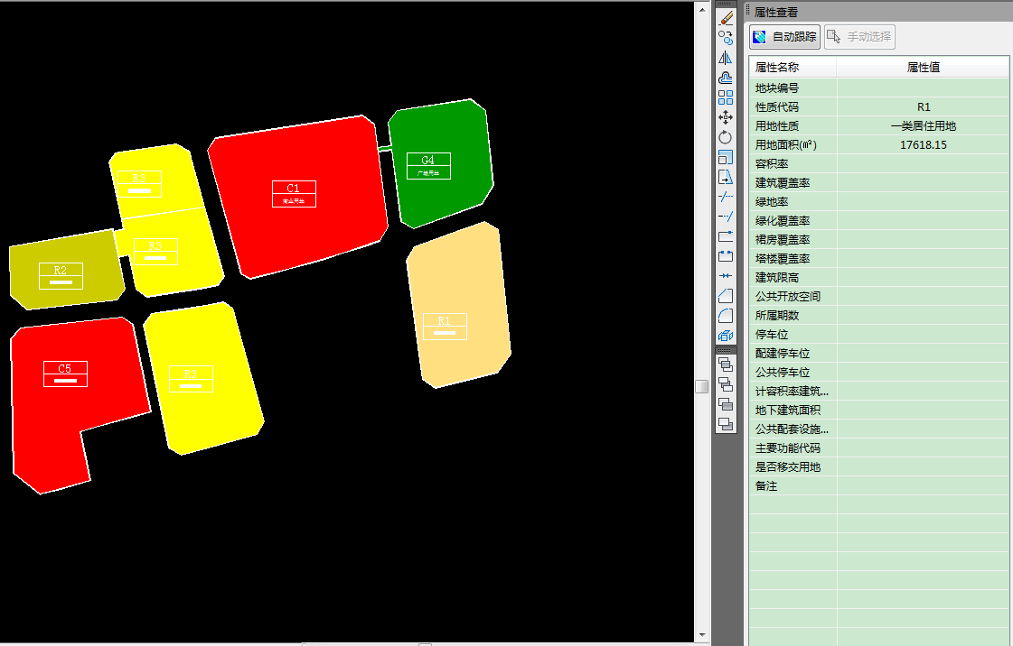

属性刷
功能描述：将已有实体的属性付给另一个实体，只能赋给同一类实体。
操作：
用户进入系统后，打开一幅DWG图形，单击[属性操作] ----- [属性刷]命令行提示：“请选择一个已有属性的实体”，选择实体后，弹出“选择属性字段名称”对话框，如下图所示：
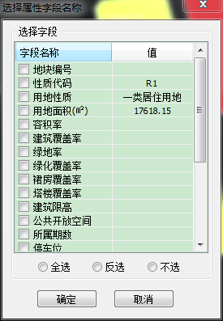

选择需要属性刷的字段值打勾 表示已选择，没打勾表示没选择，选择完成单击[确定]按钮，命令行提示，如下图所示：
单选或光标框选需要赋值的实体，命令行提示，属性赋值成功，如下所示：
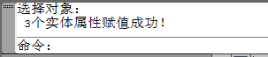

属性搜索
功能描述：查找指定范围内、指定要素类、指定扩展属性的实体。
操作：
用户进入系统后，打开一幅DWG图形，选择“属性编辑”菜单==>选择“属性搜索”==>系统弹出 “图层图面查询”对话框，如下图所示：

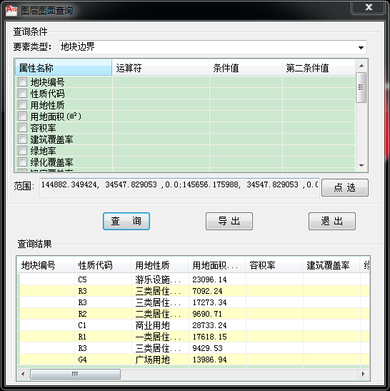
其中：
查询条件“要素类型”必须选择一个，属性和范围可以为空。
可勾选属性名称，更精确地匹配到搜索结果。例如，勾选“地块编号”后，运算符选择“精确匹配”或“模糊匹配”，输入条件值，如下图所示：
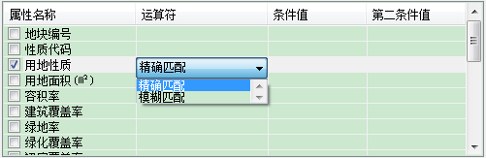
再如，勾选“用地面积”后，选择“运算符”下拉框中的一个，输入条件值，如下图所示：
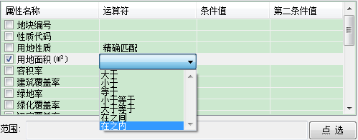
单击“点选”按钮，弹出如下图所示：
选择第一个坐标后，弹出如下图所示：
选择第二个坐标点后，弹出如下图所示：
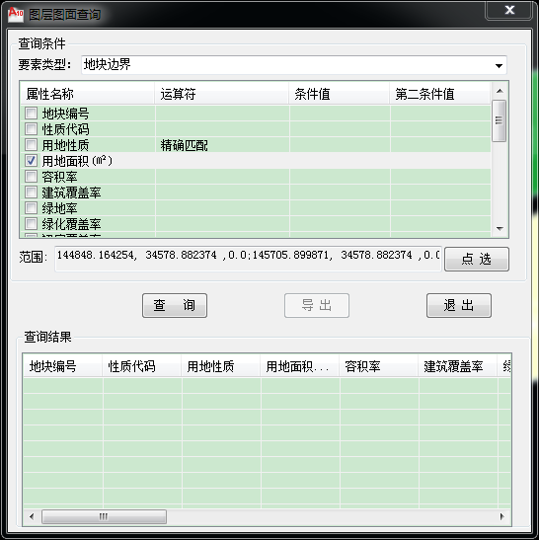
单击“查询”按钮后，显示出查询结果。如下图所示：
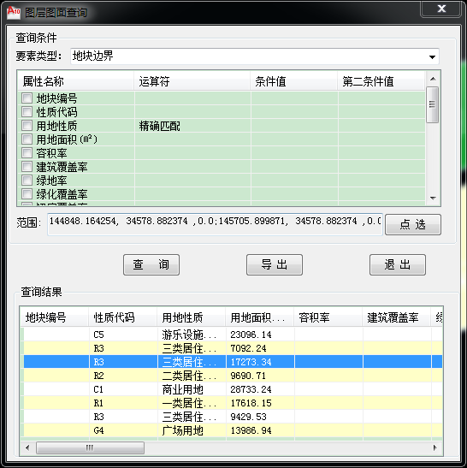
双击查询结果记录，会自动定位到图面上的实体。
单击“导出”按钮，可将结果导出到excel表格。
单击“退出”按钮，退出搜索。

4.5属性删除
功能：删除存储在实体扩展数据中的指定属性。
操作：
选择“属性操作”菜单==>选择“属性删除”，命令行提示，如下图所示：
选择实体后，弹出“选择要保留的属性”对话框，如下图所示：
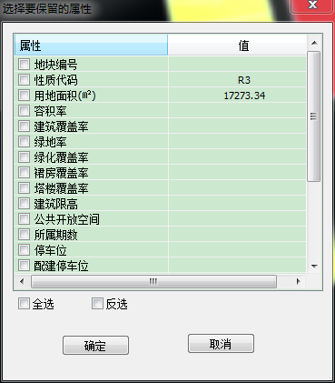
选择完成单击[确定]按钮，程序删除已选择实体的扩展属性。

4.6其他属性工具

4.6.1列表框批量编辑属性
功能描述：使用系统列表框批量给实体添加属性信息，修改现有实体的属性信息。
选择“属性操作”菜单==>选择“其他属性工具”菜单==>选择“列表框批量编辑”==>系统弹出“列表框批量编辑属性”窗口
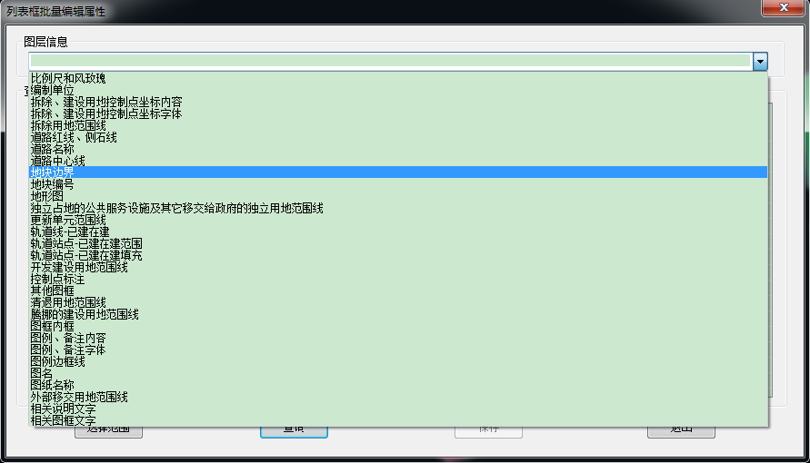
选择需要编辑属性的图层信息（地物类型），点击“选择范围”按钮，在图上框选编辑范围后，点击查询按钮，列表窗口中会将框选中的“地块边界”地物显示出来，双击序号即可定位到相应的图形实体上。
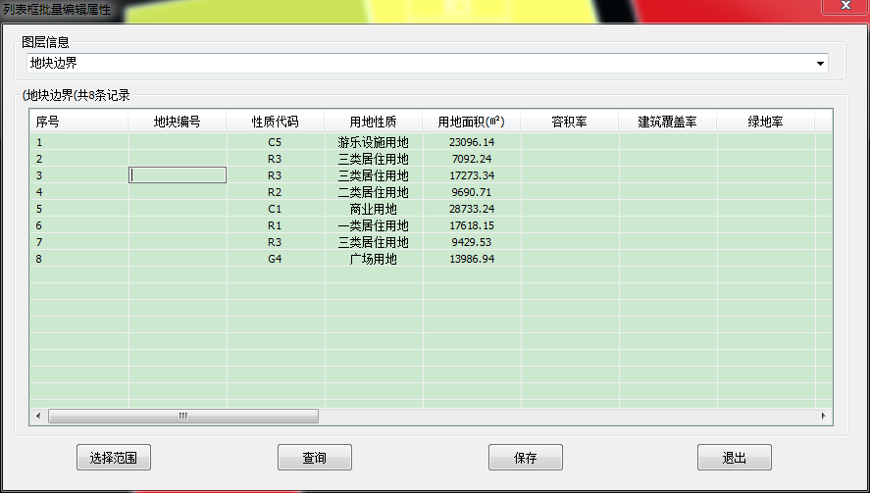
在列表框中批量编辑地物属性值，单击“保存”按钮完成编辑，单击“退出”按钮退出当前对话框。

4.6.2Excel批量编辑属性
功能描述：使用excel批量给实体添加属性信息，修改现有实体的属性信息。
操作：
选择“属性编辑”菜单==>选择“其他属性工具”菜单==>选择“Excel批量编辑”==>系统弹出“Excel批量编辑属性”窗口，如下图所示：
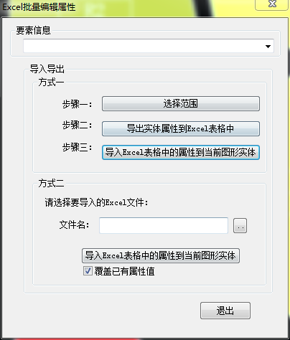
选择需要编辑属性的要素类（地物类型），如选择地块范围要素类：

方式一：安装方式一的操作步骤首先点击“选择范围”按钮，在图上框选编辑范围后，点击导出excel，选择excel文件保存的位置，系统将框选范围内要素类为地块范围的地物全部导出到excel文件中，并且将excel打开：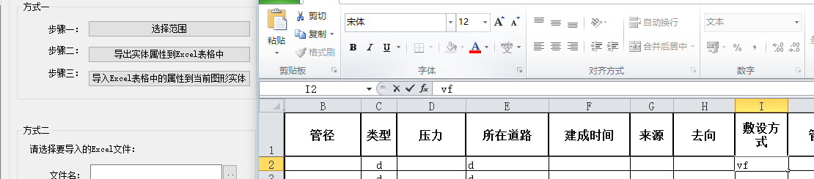
这样可以在excel中编辑地物属性后，点击保存excel文件，不要关闭文件：
在不关闭excel文件的情况下点击Excel批量编辑属性窗口中方式一下的导入DWG按钮，系统会将excel中的属性值导入dwg文件对应的地块范围地物中，并给予更新提示：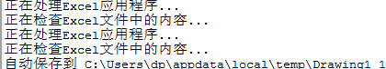 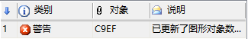

方式二：可以将方式一导出的excel文件保存到一个位置，带以后编辑完指标后，使用方式二导入到DWG中。

4.6.3属性批量替换
功能描述：将选择范围内、指定要素类的一个或多个属性字段的值，替换为指定的新属性值。
操作：
选择“属性编辑”菜单==>选择“其他属性工具”菜单==>选择“属性批量替换”==>系统弹出“属性替换”窗口，如下图所示：
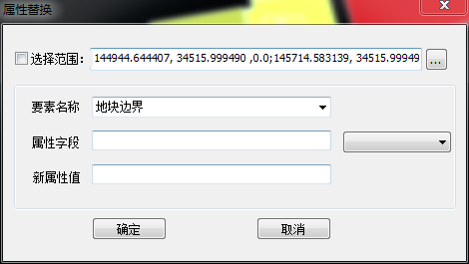

可勾选“选择范围”并选择一定范围，也可不勾选，默认为全图范围；
从下拉列表框选择一个要素名称后，可手动输入属性字段，也可下拉选择属性字段，选择多个字段后，会自动以逗号隔开，在填写“新属性值”时，同样以逗号隔开，如下图所示：
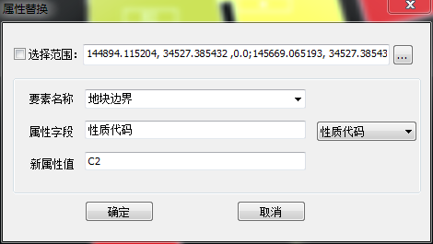
单击“确定”按钮后，属性替换自动完成。

快捷开关
提供一些常用的开关，以便于查看相关数据。

消息列表开关
功能描述：方便用户打开和关闭消息列表。
操作：
选择“快捷开关”菜单==>选择“消息列表开关”==>弹出“消息列表”停靠窗口，如下图所示：
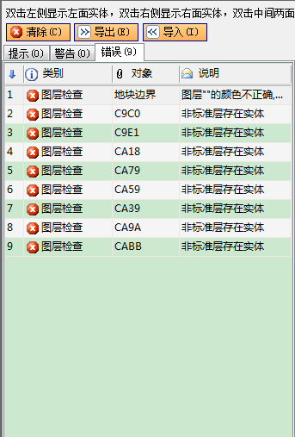
再次选择“快捷开关”菜单==>选择“消息列表开关”==>弹出“消息列表”停靠窗口，消息列表消失，如下图所示：

填充显示开关
功能描述：把图面上的填充要素变为可见或不可见状态。
操作：
选择“快捷开关”菜单==>选择“填充显示开关”==>系统将图面上所有填充变为可见。
再次选择“快捷开关”菜单==>选择“填充显示开关”==>系统将图面上所有填充变为不可见。

图层工具

打开所有图层
功能：
打开当前图纸上所有图层。
操作：
用户进入系统后，打开一幅要处理DWG图，点击功能菜单条中［图层控制］下的［全开］，CAD命令行出现下列提示：
此时，图纸上的所有关闭图层的实体，全都显示出来了。

关闭所有图层
功能：
关闭当前图纸上所有图层。
操作：
用户进入系统后，打开一幅要处理DWG图，点击功能菜单条中［图层控制］下的［全关］，CAD命令行出现下列提示：
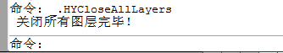
图层列表如下图所示：
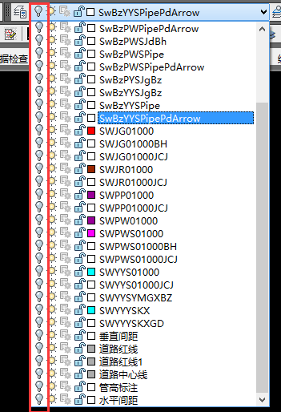

关闭所选实体
功能：
关闭当前图纸上选中实体所在图层。
操作：
用户进入系统后，打开一幅要处理DWG图，点击功能菜单条中［图层控制］下的［关闭所选实体］。

打开所有标准层
功能：
打开当前图纸上所有标准图层。
操作：
用户进入系统后，打开一幅要处理DWG图，点击功能菜单条中［图层工具］下的［打开所有标准层］，CAD命令行出现下列提示：
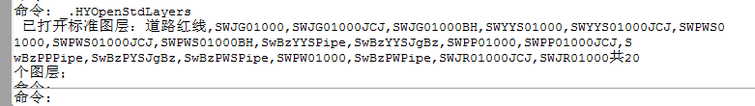
图层列表如下图所示：
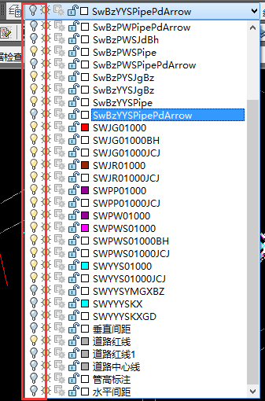

关闭所有标准层
功能：
关闭当前图纸上所有标准图层。
操作：
用户进入系统后，打开一幅要处理DWG图，点击功能菜单条中［图层工具］下的［关闭所有标准层］，CAD命令行出现下列提示：
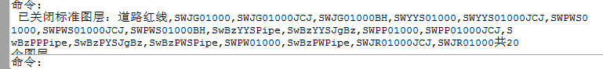
图层列表如下图所示：

打开所有非标准层
功能：
打开当前图纸上所有非标准图层。
操作：
用户进入系统后，打开一幅要处理DWG图，点击功能菜单条中［图层工具］下的［打开所有非标准层］，CAD命令行出现下列提示：
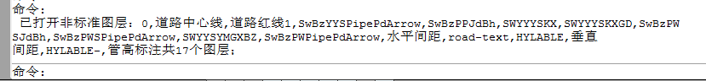
图层列表如下图所示：
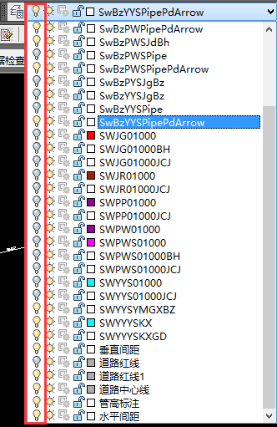

关闭所有非标准层
功能：
关闭当前图纸上所有非标准图层。
操作：
用户进入系统后，打开一幅要处理DWG图，点击功能菜单条中［图层工具］下的［关闭所有非标准层］，CAD命令行出现下列提示：
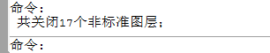
图层列表如下图所示：
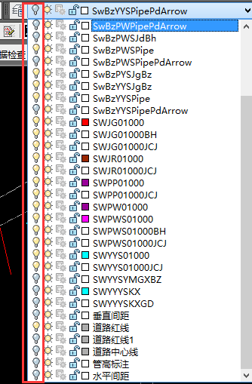

关闭所选实体以外所有
功能：
关闭当前图纸上选中实体所在图层以外的所有图层。
操作：
用户进入系统后，打开一幅要处理DWG图，点击功能菜单条中［图层工具］下的［关闭所选实体以外］。

冻结所选实体
功能：
冻结当前图纸上选中实体所在图层。
操作：
用户进入系统后，打开一幅要处理DWG图，点击功能菜单条中［图层工具］下的［冻结所选实体］。

解冻所选实体
功能：
解冻当前图纸上选中实体所在图层。
操作：
用户进入系统后，打开一幅要处理DWG图，点击功能菜单条中［图层工具］下的［解冻所选实体］。

冻结所选实体以外
功能：
冻结当前图纸上选中实体所在图层以外的所有图层。
操作：
用户进入系统后，打开一幅要处理DWG图，点击功能菜单条中［图层工具］下的［冻结所选实体以外］。

解冻所选实体以外
功能：
解冻当前图纸上选中实体所在图层以外的所有图层。
操作：
用户进入系统后，打开一幅要处理DWG图，点击功能菜单条中［图层工具］下的［解冻所选实体以外］。

冻结所有
功能：
冻结当前图纸上所有图层。
操作：
用户进入系统后，打开一幅要处理DWG图，点击功能菜单条中［图层工具］下的［冻结所有］，CAD命令行出现下列提示：
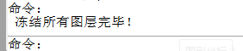
图层列表如下图所示：
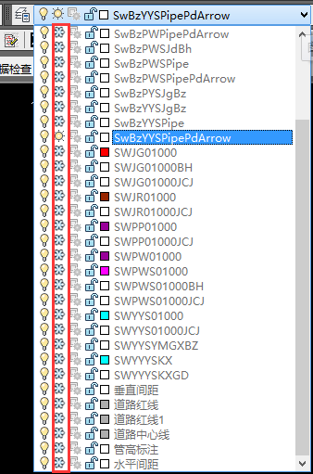

解冻所有
功能：
解冻当前图纸上所有图层。
操作：
用户进入系统后，打开一幅要处理DWG图，点击功能菜单条中［图层工具］下的［解冻所有］，CAD命令行出现下列提示：
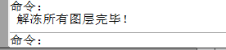

锁定所选
功能：
锁定当前图纸上选中实体所在图层。
操作：
用户进入系统后，打开一幅要处理DWG图，点击功能菜单条中［图层工具］下的［锁定所选］。

解锁所选
功能：
解锁当前图纸上选中实体所在图层。
操作：
用户进入系统后，打开一幅要处理DWG图，点击功能菜单条中［图层工具］下的［解锁所选］。

锁定所有
功能：
锁定当前图纸上所有图层。
操作：
用户进入系统后，打开一幅要处理DWG图，点击功能菜单条中［图层工具］下的［锁定所有］，CAD命令行出现下列提示：
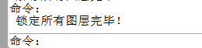
图层列表如下图所示：
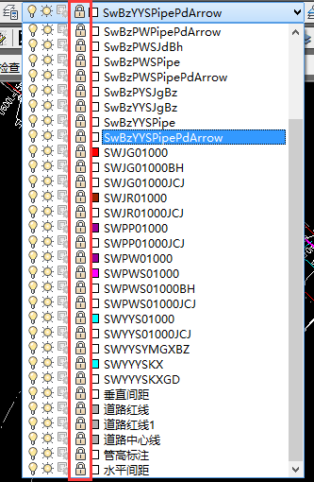

解锁所有
功能：
解锁当前图纸上所有图层。
操作：
用户进入系统后，打开一幅要处理DWG图，点击功能菜单条中［图层工具］下的［解锁所有］，CAD命令行出现下列提示：
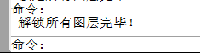
图层列表如下图所示：
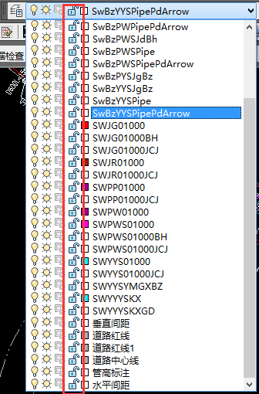

道路设计
道路设计主要包括绘制道路、线转道路、编辑交叉口、编辑道路、交叉口渠 化和道路标注等功能，控规设计的第一步为道路设计，确定城市骨架线。道 路设计功能菜单如下图所示：
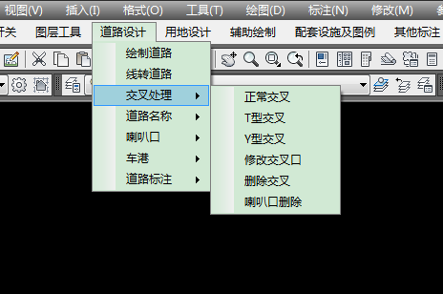

绘制道路
功能描述：设置道路板型、等级、车速等参数，绘制道路。
操作：
方法一：选择“道路设计”菜单==>选择“绘制道路”==>弹出“绘制道路”窗口；方法二：输入命令“DPDLS” ==>弹出“绘制道路”窗口。
可以编辑已有版型，也可新建或调整版型，选择道路宽度、版型、道路等级、绘分隔带、交叉口处理、、输入道路名称、最高车速，绘制道路。
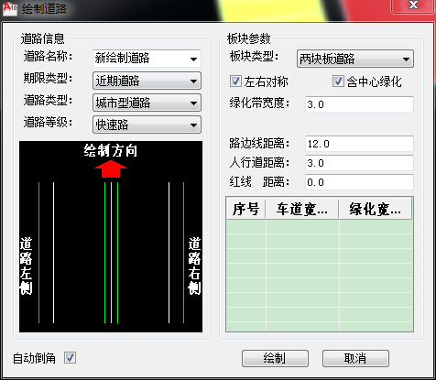
1、 道路名称：设置要绘制道路的名称，也可设置空值，下次进入界面默认设 置是上次的使用值。绘制道路时，该名称作为道路的属性记录在将绘制的道路线 上，标注道路名称时，使用该属性，道路名称也可使用属性编辑功能修改。
2、 期限类型： 设置道路大致投入使用时间。
3、 道路类型： 设置道路类型。
4、 道路等级：道路的自动交叉口倒角时，倒角半径是根据道路等级取值，具 体参见本手册的【系统设置】章节中的【默认道路交叉口倒角半径设置】。
5、 自动倒角：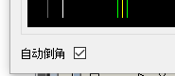‘自动倒角’打对勾，
在绘制道路的时候每到转角处会有提示：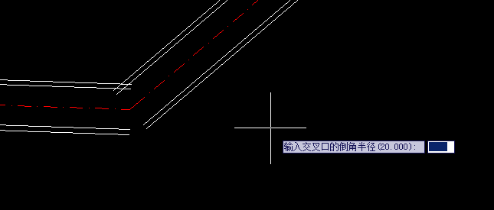输入半径值后按空格键或回车键完成倒角，也可以直接按空格键或回车键，使用默认半径值完成倒角
6、 板块类型：给道路当前设置的道路变形命个唯一的名字，后面使用还区分，记得此处只需要设置一个新的名字，如果和前面用的名字重复，就会把原来同名 字的版型覆盖掉。
7、 左右对称：设置绘制的道路是否左右板块对称，如果是对称的，只需设置 任意半边的道路版型口可以了，如果是非对称的需要分别设置左右版型。
8、 绿化带宽度：单侧绿化带宽度值设置。
9、 路边线距离：中心线与边线之间的距离设置。
10、 人行道距离
11、 红线距离
12、 【绘制】：以当前版型绘制道路，根据命令行提示操作。
13、 【取消】：什么也不做，关闭对话框。
【注意】线转道路和编辑道路功能界面与绘制道路相同。

线转道路
功能描述：将线转换为具有道路信息的道路。
操作：
选择“道路设计”菜单==>选择“线转道路”==>光标变为选择状态==>在绘图窗口选取即将转为道路的线，单击鼠标右键确认==>弹出“线转道路”窗口，选择或输入实际道路信息绘制：
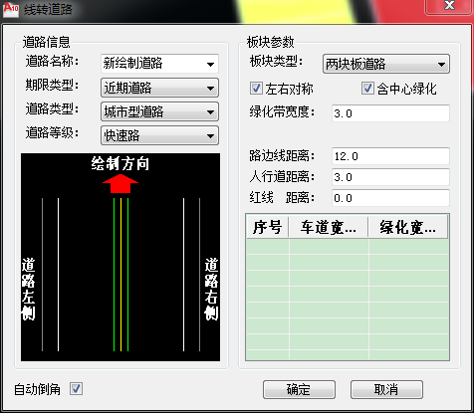
操作同绘制道路。

交叉处理

正常交叉
功能：修改交叉口转弯半径。
操作：选择“道路设计”菜单==>选择“交叉处理”==>选择“正常交叉”，命令窗口提示如下：
选择一条道路中心线后，命令窗口提示如下：
选择一条道路中心线后，命令窗口提示如下：
同时，图形界面交叉口处显示如下图所示：
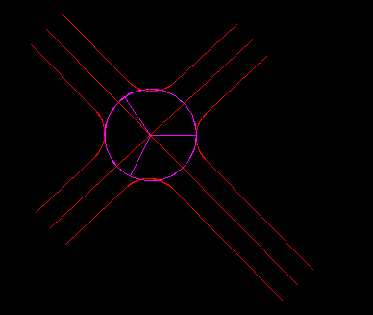
输入一个值（比如：20）后，交叉口的转弯半径修改后，如下图所示：

T型交叉
功能：对T型交叉口进行倒角处理。
操作：选择“道路设计”菜单==>选择“交叉处理”==>选择“T型交叉”==>命令窗口提示如下：
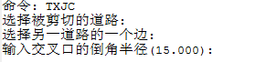
选择交叉口处的直线段后，鼠标单击右键或回车，即完成T型交叉口的倒角处理。
转换前后对照图如下所示：
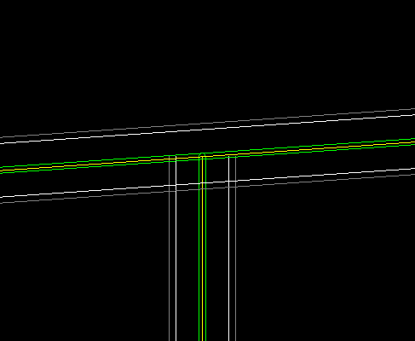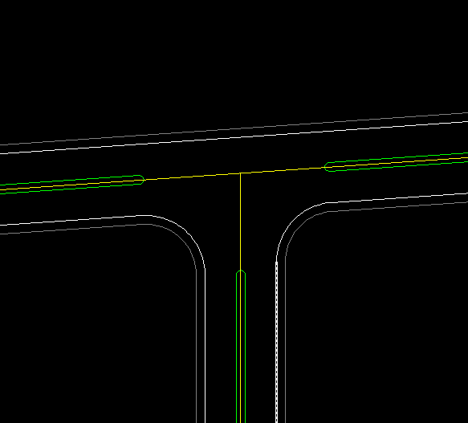

Y型交叉
功能：对T型交叉口进行倒角处理。
操作：选择“道路设计”菜单==>选择“交叉处理”==>选择“Y型交叉”==>命令窗口提示如下：
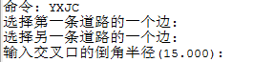
选择交叉口处的直线段后，鼠标单击右键或回车，即完成Y型交叉口的倒角处理。
转换前后对照图如下所示：
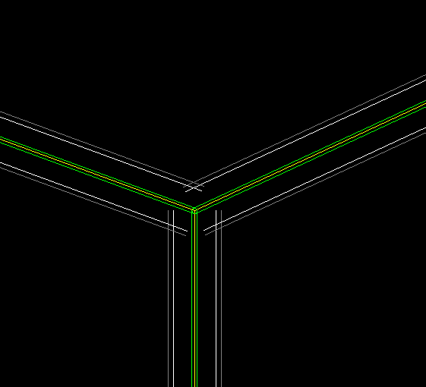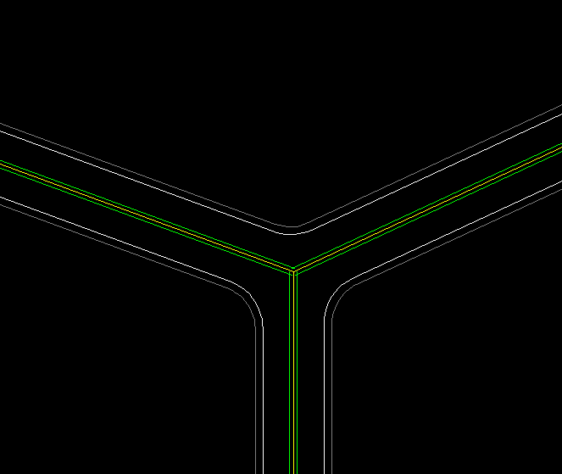
注：每次只能倒一边 如图示需倒角3次

修改交叉口
功能：手动选择转弯弧段改变形状，对倒角半径、倒角类型、倒角应用范围进行设置。
操作：选择“道路设计”菜单==>选择“交叉处理”==>选择“修改交叉口”==>命令窗口提示如下：
选择交叉口处的弧段后，弹出道路交叉口窗口如下所示：
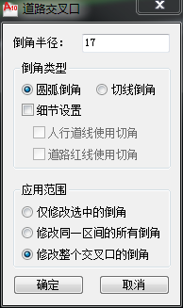
在道路交叉口设置中，可以进行倒角半径、倒角类型设置，以及应用范围设置包括仅修改选中的倒角、修改同一区间的所有倒角、修改整个交叉口的倒角，设置完成后点击[确定]，系统自动完成道路交叉口的修改。

删除交叉
功能：手动选择要删除的交叉口处的线段后，程序自动删除。
操作：选择“道路设计”菜单==>选择“
交叉处理”==>选择“删除交叉”，命令窗口提示如下：
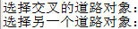
选择交叉口的道路中心线，程序自动完成交叉口的删除。

道路名称

标道路名称
功能：为定义了路名属性的道路中心线标注路名。
操作：选择“道路名称”菜单==>选择“标道路名称”==>命令窗口提示“请选择待标注路名的道路中心线”，选择道路中心线==>系统自动标注道路名称
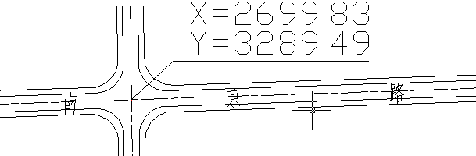
路名标注果

移动道路名称
功能：移动道路中心线的标注路名。
操作：选择“道路名称”菜单==>选择“移动道路名称”==>命令窗口提示“请选择需要移动的道路名称”，选择对象后，再选择道路文字的插入点==>系统移动道路名称。
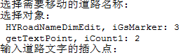

删除道路名称
功能：删除道路中心线的标注路名。
操作：选择“道路名称”菜单==>选择“删除道路名称”==>命令窗口提示“请选择需要删除的道路名称”，选择对象后==>系统删除道路名称。
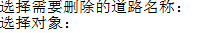

喇叭口

喇叭口绘制
功能：手动选择转弯弧段和要绘制喇叭口一侧的道路中心线，圆弧与其相接的直线段同时后退一段距离形成喇叭口。
操作：选择“喇叭口”菜单==>选择“喇叭口绘制”，弹出对话框“绘制喇叭口”，如下图所示：
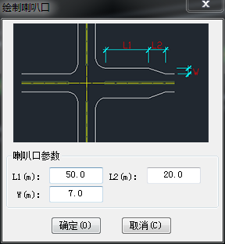
【参数说明：
参数L1是靠近交叉口一端，喇叭口等宽部分的长度。
L2是喇叭口向道路宽度过渡部分线段在中心线方向上的长度。
W是喇叭口和相应道路边线间的平行距离。】

单击“确定”按钮后，按命令提示选择：
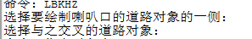
转换前后对照图如下所示：

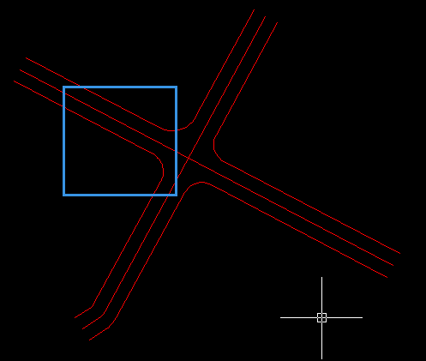
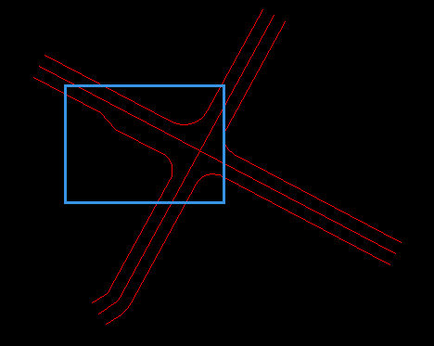

喇叭口编辑
功能：手动选择要修改的喇叭口处的直线段或多段线后，可以进行喇叭口编辑。
操作：选择“喇叭口”菜单==>选择“喇叭口编辑”，命令窗口提示如下：

进行喇叭口编辑设置后单击[确定]，完成喇叭口的编辑操作。

喇叭口删除
功能：手动选择要删除的喇叭口处的直线段或多段线后，程序自动删除。
操作：选择“喇叭口”菜单==>选择“喇叭口删除”，命令窗口提示如下：
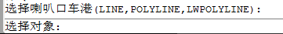
鼠标单击右键或回车，程序自动完成喇叭口的删除。

车港

车港绘制
功能：手动选择转弯弧段和要绘制喇叭口一侧的道路中心线，圆弧与其相接的直线段同时后退一段距离形成喇叭口。
操作：选择“车港”菜单==>选择“车港绘制”，弹出对话框“道路车港”，如下图所示：

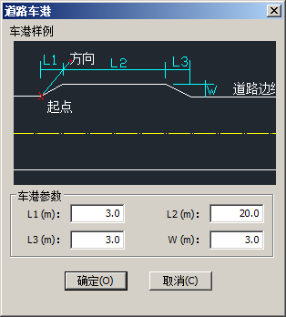
【参数说明：
L1是靠近道路起点方向的宽度过渡线，在道路中心线上的长度。
L2是车港等宽部分的长度。
L3是车港靠近道路终点方向的宽度过渡线，在道路中心线上的长度。
W是车港和同侧道路边线间的平行距离。】

单击“确定”按钮后，命令行弹出如下提示：
选择道路中心线后，车港绘制完成。
绘制前与绘制后对比图如下所示：
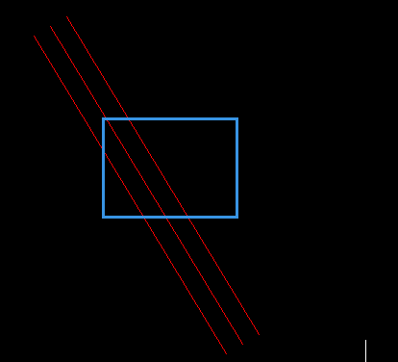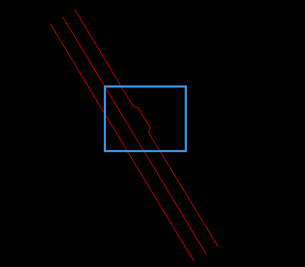
车港提供控制点，可以通过拖动来修改位置。

车港编辑
功能：手动选择要修改的车港处的直线段或多段线后，可以进行车港编辑。
操作：选择“车港”菜单==>选择“车港编辑”，命令窗口提示如下：

进行车港编辑设置后单击[确定]，完成车港的编辑操作。

车港删除
功能：手动选择要删除的车港处的直线段或多段线后，程序自动删除。
操作：选择“车港”菜单==>选择“车港删除”，命令窗口提示如下：
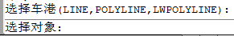
鼠标单击右键或回车，程序自动完成车港的删除。

道路标注

路宽标注
功能：道路宽度标注
操作：选择“道路标注”菜单==>选择“路宽标注”==>命令窗口提示“请选择第一条道路边线”，选择道路边线==>命令窗口提示“请选 择第二条道路边线”，选择道路边线==>命令窗口提示“请指定标注位置”，指定标 注放置位置：
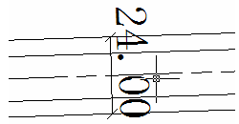
宽度标注效果

删除路宽标注
功能：删除道路宽度标注
操作：选择“道路标注”菜单==>选择“删除路宽标注”==>命令窗口提示“选择需要删除的路宽标注”，选择后系统将路宽标注删除。

道路转弯坐标半径标注
功能：标注道路转弯坐标半径
操作：选择“道路标注”菜单==>选择“道路转弯坐标半径标注”==>命令窗口提示:“标注设置 S / 选择道路中心线转弯弧”==>命令窗口提示“请选择标注位置”，指定标注放置位置，系统自动标注道路转弯坐标半径。
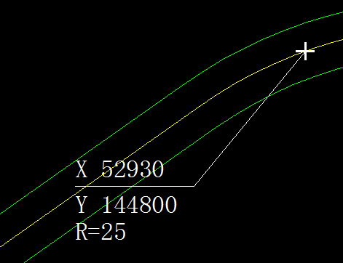
标注效果

删除道路转弯坐标半径标注
功能：删除道路转弯坐标半径标注
操作：选择“道路标注”菜单==>选择“删除道路转弯坐标半径标注”==>命令窗口提示“选择需要删除的道路转弯坐标半径标注”，选择后系统将道路转弯坐标半径标注删除。

用地设计
城市道路系统确定成图之后，城市的基本框架已经显现，接下来需要用地的性质和规模，细分到地块，并将其落实到具体的城市空间中去，成为规划编制与实施的基本单位，软件按照规划单元、分图则单元和地块的多级控制方式实现土地利用规划。
用地设计中，建议经常按下快捷键“F4“，用于图层排序，把填充要素放在最底层。
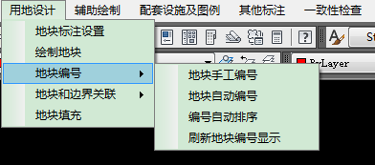

地块标注设置
功能：根据需要可设置6项指标或。
操作：选择“用地设计”菜单==>选择“地块标注设置”，弹出对话框“用地显示属性设置”，如下图所示：
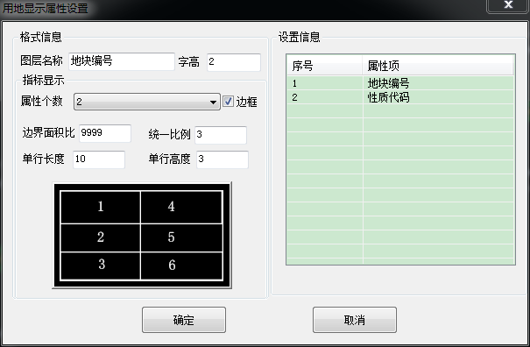
单击“确定”按钮后，指标框即设置完成。
“属性个数”，有多种选择，下拉列表如下所示：
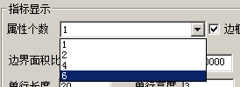

绘制地块
功能描述：构造符合标准的地块边界线。
操作：
选择“用地设计”菜单==>选择“绘制地块”命令，弹出 “绘制地块”对话框，如下图所示：
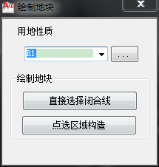
单击弹出“用地性质分类码”对话框，指定地块的用地性质。
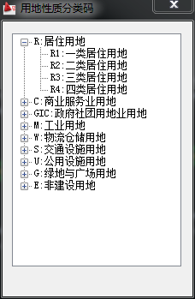
有两种构造方式：
方式一：选中“直接选闭合线”，单击“确定”按钮后，命令行提示如下所示：
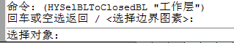
点选构造边界线，如下图所示：
选择图素后，鼠标右击或回车，命令行提示如下所示：
单击图素内部一点后，如下图所示：
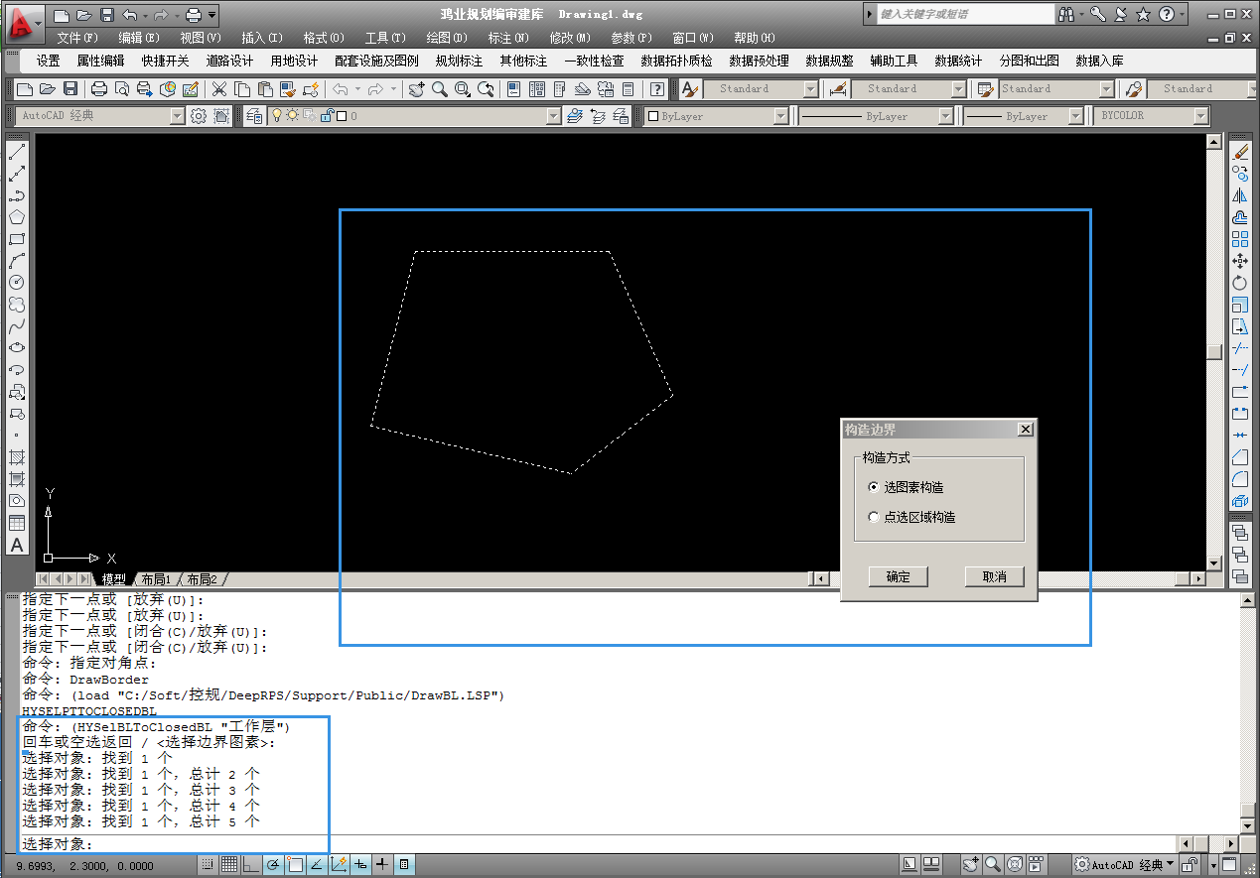按照命令提示，如果变虚线部分是正确的边界线，点击确定或者“是”，如果不是点击“不是，删除该实体”。
边界线构造完成，如下图所示：
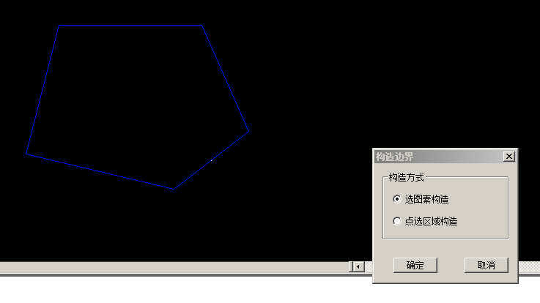
方式二：选中“点选区域构造”，单击“确定”按钮后，命令行提示如下所示：
选择闭合区域内一点后，命令行提示如下所示：
输入“y”或直接回车，边界线构造完成，如下图所示：
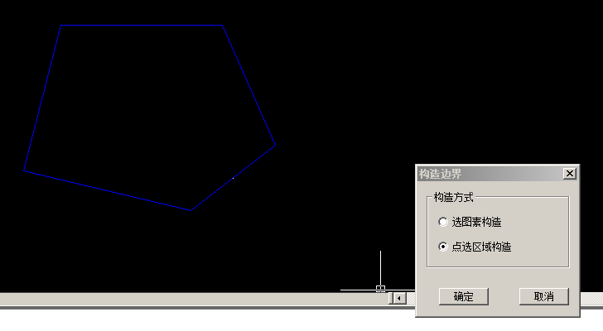

地块编号

地块手工编号
功能：根据命令窗口的提示，用户手动交互选择地块标注，依次顺序给地块编号
操作：选择“用地设计”菜单==>选择“地块编号”菜单==>选择“地块手工编号”==>命令窗口提示“输入第一个地块编号：”==>系统自动将地块编号后加上“01”作为地块编号起始值==>光标变为选择状态，选择与命令提示中的编码对应的地块属性块，可连续选择；

地块自动编号
功能：系统自动对地块进行从左到右，从上到下的自动顺序编号。
操作：选择“用地设计”菜单==>选择“地块编号”菜单==>选择“地块自动编号”==>系统自动将地块编号后加上“01”作为地块编号起始值==>光标变为选择状态，选择要编号的地块，单击鼠标右键确认，系统给地块进行编号；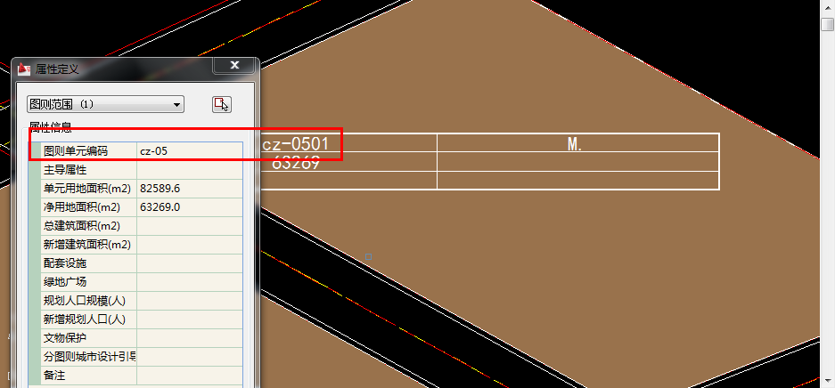

编号自动排序
功能：根据命令窗口的提示，从一个地块编号开始往后逐次加1，地块编号自动递增，只需依次选择地块实体即可。
操作：选择“用地设计”菜单==>选择“地块编号”==>选择“编号自动排序”
==>命令窗口提示如下所示：
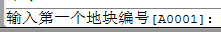
直接回车或输入一个起始编号后，命令窗口提示如下所示：
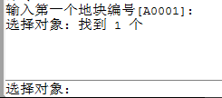
依次选择实体，编号自动赋值。

刷新地块编号显示
功能：对地块编号进行刷新显示。
操作：选择“用地设计”菜单==>选择“地块编号”==>选择“刷新地块编号显示”==>系统自动对图面的地块编号刷新显示。

地块和边界关联
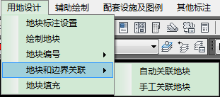

自动关联地块
功能：自动将地块标注块与地块边界进行关联。
操作：选择“用地设计”菜单==>选择“地块和边界关联”==>选择“自动关联地块”==>光标变为选择状态，命令窗口提示“请选择地块标注[回车选择 全部]”==>选择地块标注==>命令窗口提示“请选择地块边界[回车选择全部]”==>选择地块边界==>单击鼠标右键确认，地块标注块自动与最近的地块边界关联，原先的“红色”边界线变为与该用地代码对应的颜色，边界线放置到标准层；
【注意】1、地块的面积属性通过边界自动计算并动态更新，例如移动地块边 界的某个点，地块指标中的面积值也自动更新为修改后的面积。
2、如果删掉地块标注，地块填充也会自动删除，同时把地块边界放到“工作层”。
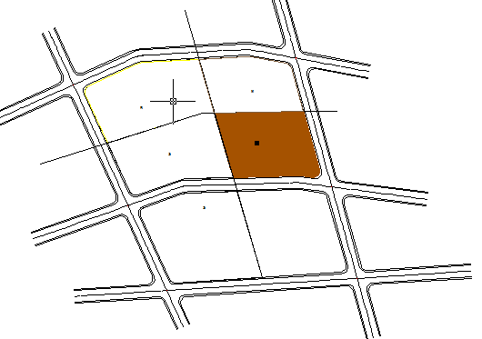

手工关联地块
功能：手动将地块属性块与地块边界进行关联，当需要一个个进行关联，或 地块标注块不在地块边界范围内时使用。
操作：选择“用地设计”菜单==>选择“地块和边界关联”==>选择“手工关联地块”==>命令窗口提示“请选择需要关联的地块标注”，选择地块标注==> 命令窗口提示“请选择需要关联的边界线”，选择地块边界线==>单击右键确认， 所选标注与所选边界线关联。

地块填充
功能：根据地块属性块中的用地代码所对应颜色对已关联的地块边界进行填
充。
操作：选择“用地设计”菜单==>选择“地块填充”==>命令窗口显示如下：
选择一个或多个实体后，弹出“地块填充”对话框，如下图所示：
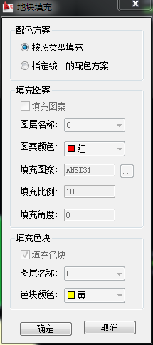
可以选择两种配色方案：
1．已知用地代码，根据用地代码，按照系统设置中所对应的颜色进行填充，可以自行选择在填充图案或填充色块所对应的图层。例如：我们对用地代码为R2的地块进行填充，属性列表中显示R2所对应的填充颜色为红色，则填充色只能为红色。
2．毋需用地代码，根据不同要求，重新设定统一的配色方案，方案设定完成，系统会根据用地代码（如果已知）在系统设置对话框会自动更新。
注：若在属性编辑器内更改了地块用地代码或在系统设置中改变了用地代码填充颜色，系统会对地块的填充颜色自动更新。

单击“确定”按钮后，填充完成。

辅助绘制

绘制控制线
功能：可以设置控制线的图层属性信息，并生成各种控制线
操作：选择“辅助绘制”菜单==>选择“绘制控制线”菜单==>系统弹出绘制控制线窗口，如图所示
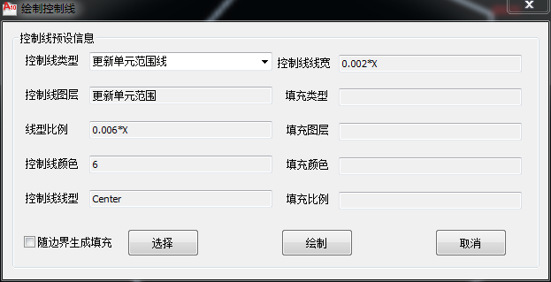
在控制线类型列表框中选择要绘制的控制线类型，然后对该控制线的图层信息进行设置后，单击[选择]，在图面选择实体生成控制线；单击[绘制]在图面绘制点生成控制线。

绘制界址点
功能：绘制图面实体的界址点标注信息
操作：选择“辅助绘制”菜单==>选择“绘制界址点”菜单==>命令窗口显示如下：
选择手动标注或自动标注方式，然后在图面选择标注的多段线实体，输入界址点前缀后，依次在图面指定顶点的标注位置。
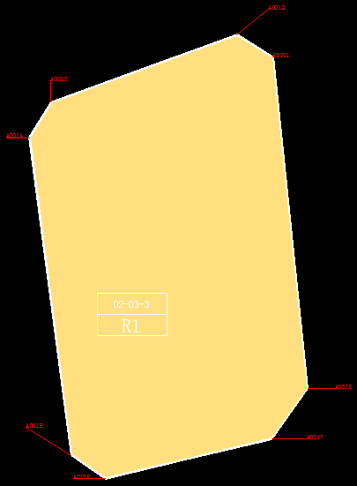

绘制车行出入口
功能：绘制车行出入口信息
操作：选择“辅助绘制”菜单==>选择“绘制车行出入口”菜单==>命令窗口显示如下：在图面点击车行出入口的插入点，并指定车行出入口的方向。

绘制人行出入口
功能：绘制人行出入口信息
操作：选择“辅助绘制”菜单==>选择“绘制人行出入口”菜单==>命令窗口显示如下：在图面点击人行出入口的插入点，并指定人行出入口的方向。

配套设施及图例

配套设施
功能描述：管理及插入配套公建符号。
操作：
选择“配套设施及图例”菜单==>选择“配套设施”==>弹出“配套公建符号管理”对话框，如下图所示：
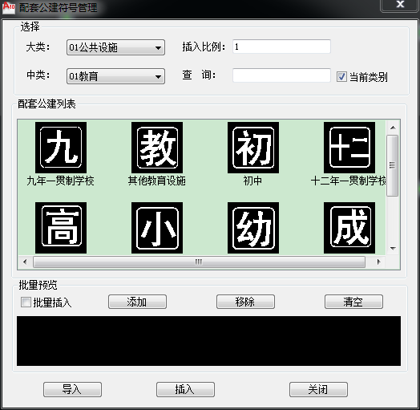
1、单个插入：从“配套公建符号管理”窗口中选择即将插入的配套公建符号==>输入插入比例==>点击“插入”按钮；
2、批量插入：在“配套公建符号管理”窗口中==>勾选“批量插入”==>从配套公建列表中选择设施符号==>该窗口下面的“批量预览”窗口可预览所选择的设施符号，选择添加==>点击“插入”按钮，回到绘图窗口插入所选符号；入下图所示：
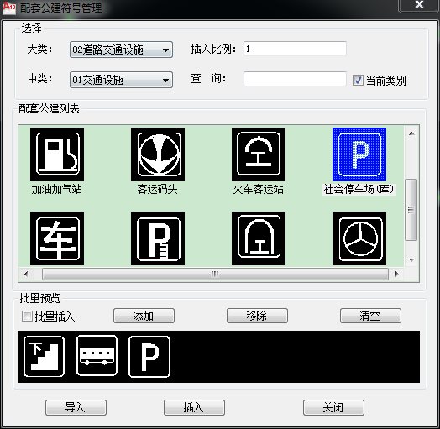
3、导入配套设施符号：在“配套公建符号管理”窗口，选择即将增加的 设施符号所属类别(一类、二类)，选择后单击“导入”按钮==>弹出“导入”窗口，如下图所示：
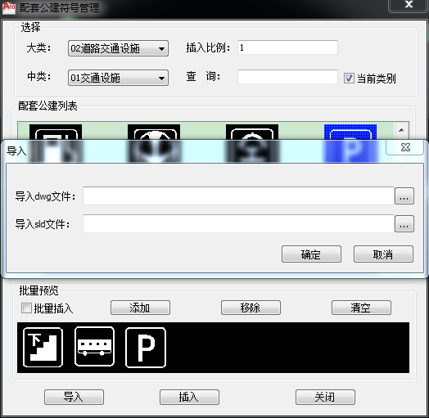
在该窗口中的选择 dwg 文件所在的“dwg 路径”及 sld 文件 “sld 路径”，点击“确定”按钮增加。

插入图例
功能描述：选择已有图例，可批量插入图形中。
操作：
选择“配套设施及图例”菜单==>选择“插入图例”==>弹出“插入图例/风玫瑰”对话框，如下图所示：
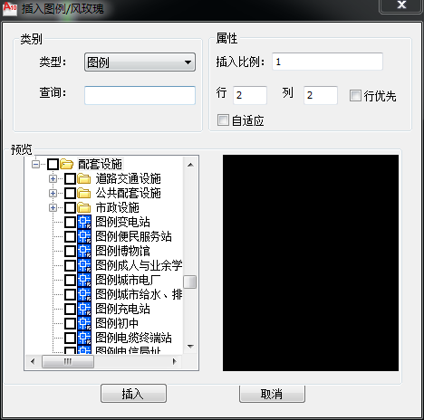
单击“插入”按钮，图例绘制完成，如下图所示：
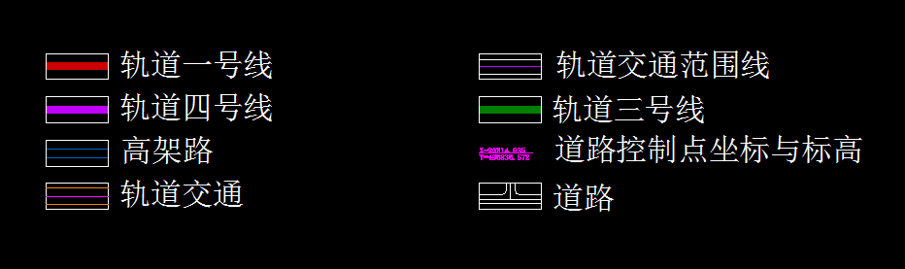

快捷插入图例
功能描述：选择图面实体类型系统自动生成图例。
操作：
选择“配套设施及图例”菜单==>选择“快捷插入图例”==>命令窗口显示如下：
根据需要设置选择方式：框选范围框选范围S、点选范围P、点选实体X、选择范围实体E，然后在图面指定图例的插入位置。

标注
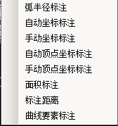

弧半径标注
功能：标注所选道路边线转角处的弧度半径。
操作：选择“标注”==>选择“弧半径标注”==>命令窗口提示“请选择要标注弧度半径的道路边线”，选择道路边线==>命令窗 口提示“请指定标注位置”，选择标注放置的位置。
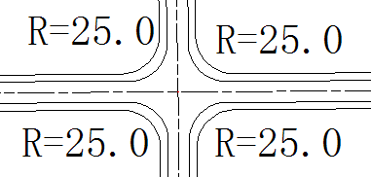
弧半径标注效果

11.2 自动坐标标注
功能：自动标注道路中心线的交点坐标
操作：选择“标注”菜单==>选择“自动坐标标注”==>系统自动标注道路中心线交点坐标

11.3 手动坐标标注
功能：手动选择指定标注点标注该位置的坐标值。
操作：
选择“标注”菜单==>选择“手动坐标标注”，根据命令行提示“请选择标注点: ”选择要标注的坐标点，然后命令行提示变为“请指定标注位置:”，确定标注位置即可。标注样式如下图所示：
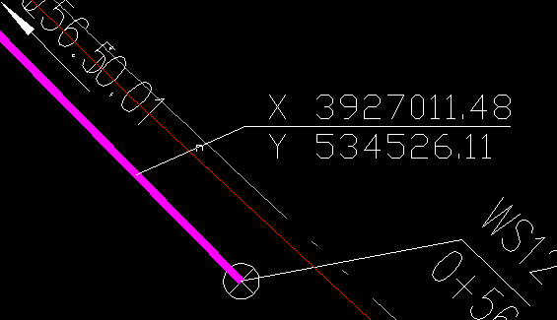

11.4自动顶点坐标标注
功能概述：
自动标注所选线段或面的各个顶点的坐标。

操作步骤：
选择“标注”菜单==>选择“自动顶点坐标标注”，命令行提示“选择对象：”，选择要标注的线段或面，程序自动标注各顶点的坐标。
默认情况下标注采用测绘习惯，Y代表横坐标，X代表纵坐标，可以在标注参数设置中进行修改。另外，标注的小数位数、引线长度、坐标校正（截掉前几位或加上前几位）等都可以通过标注参数设置进行修改。

11.5 手动顶点坐标标注
功能概述：
半自动标注所选线段或面的各个顶点的坐标。

操作步骤：
选择“标注”菜单==>选择“手动顶点坐标标注”，命令行提示“选择对象：”，选择要标注的线段或面，程序自动找到其各个顶点，并由手工逐个指定标注位置。
默认情况下标注采用测绘习惯，Y代表横坐标，X代表纵坐标，可以在标注参数设置中进行修改。另外，标注的小数位数、引线长度、坐标校正（截掉前几位或加上前几位）等都可以通过标注参数设置进行修改。
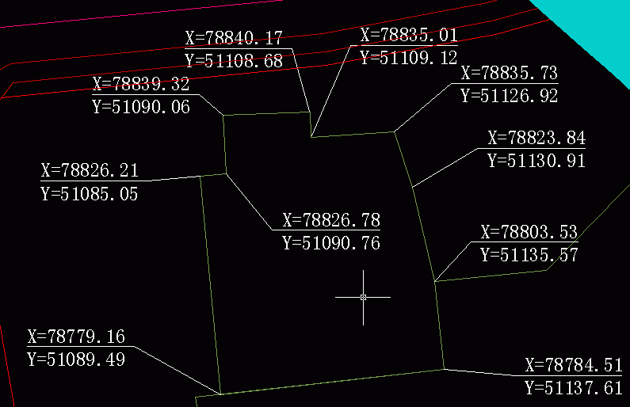

11.6面积标注
功能概述：
通过屏幕点选所要标注的实体然后对其进行面积值的标注。

操作步骤：
选择菜单［标注］→［标注面积］，
1． 提示：请选择要标注面积的实体(PLine、2dPLine) : >
面积标注是可以标注PLine和2dPLine所构成的图形。
2．提示：您选择的闭合实体面积为 599.08平方米(98128108f亩)
请指定面积标注位置: >
选择边界后，系统自动计算出该图形的面积，同时需要用户点击插入面积位置。
3．提示：标注完成!
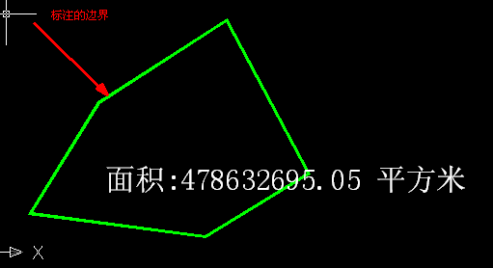

11.7标注距离
功能:
标注两点间的距离。
操作:
选择菜单［标注］→［标注距离］，根据命令行提示“请指定第一个点:>”、“请指定第二个点:>”选择要标注距离的两个点，然后命令行提示变为“请指定标注位置:”，确定标注位置即可，该过程是动态可见的。可以在“设置标注参数”中改变标注的字形、字高、引线与点的间距等。
11.8 曲线要素标注
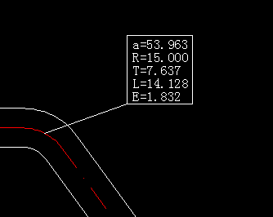
功能：标注圆弧详细数据

操作：选择菜单［标注］→［曲线要素标注］，根据命令行提示“请选择要标注要素的道路弧段”，选择圆弧线段，在选择标注信息位置即可。

一致性检查
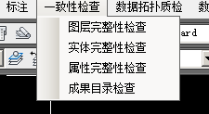
通过一致性检查功能，能快速地检查出编制过程中产生的各种错误，减少或消除标准化制图对于设计人员工作效率的影响，保证设计单位最终的设计成果符合控规制图标准。

图层完整性检查
功能：
检查图层的自然属性是否完整。
在标准文件中定义了图层的名称、层上实体类型、图层颜色、线型、线宽等标准信息，该功能检查当前CAD图形中的图层是否符合标准定义，对于标准中定义了但当前图形中没有的图层以及当前图形存在中但标准中没有定义的图层都给出相应的错误提示。如果检查出当前图形中的图层的名称、层上实体类型、图层颜色、线型、线宽及标准中定义的不一致，给出错误提示。
操作：
进入系统后，先打开一幅要检查的DWG图形，然后点击功能菜单条中［一致性检查］下的［图层完整性检查］，然后系统开始检查，如果当前图形中有错，会出现下面的错误提示界面：
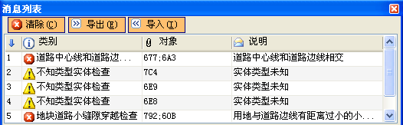
在上面的错误提示界面上，可以将错误信息输出到外部文件中，方法如下：点[导出]，出现选择文件类型及路径界面，如下：
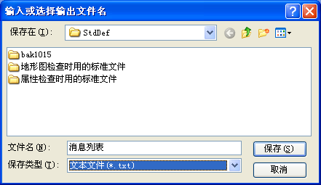
可以选择保存类型，将错误信息保存成不同的文件类型，
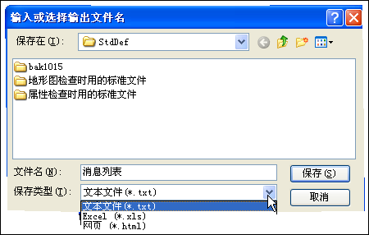
系统支持txt、xls、html三种文件格式。
导出的txt文件还可以在次倒入的错误消息列表，点击”导入”按钮如下图：
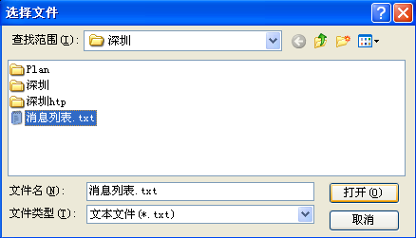
单击[清除],也可以将错误信息从界面上消除掉，如下图，

实体完整性检测
功能：
检查实体的自然属性是否完整。
在标准文件中定义了各类实体的实体类型、所在层、颜色、是否关闭、线宽、厚度等信息，检查时依据标准，检查各类实体是否与标准相符合。
操作：
用户进入系统后，打开要检查的DWG图形，点击功能菜单条中［一致性检查］下的［实体完整性检查］，然后系统开始检查，如果当前图形中有错，会出现下面的错误提示界面：
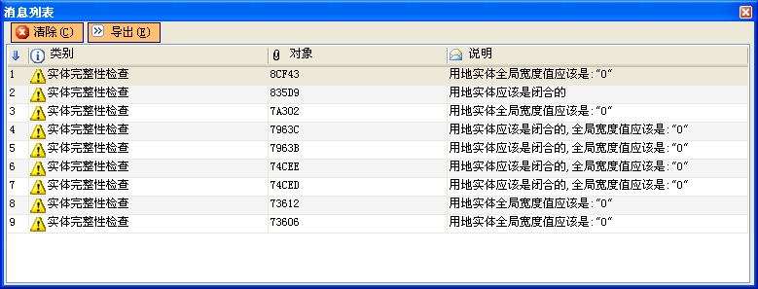
在错误列表中，双击其中的一个错误项，CAD窗口会自动缩放到该错误实体，并使错误实体闪烁。

属性完整性检测
功能：
依据属性标准，检查实体的属性是否符合标准。
操作：
用户进入系统后，打开一幅要检查的DWG图，点击功能菜单条中［一致性检查］下的［属性完整性检查］，然后系统开始检查，如果当前图形中实体的属性信息与属性标准不符合，会出现下面的错误提示界面：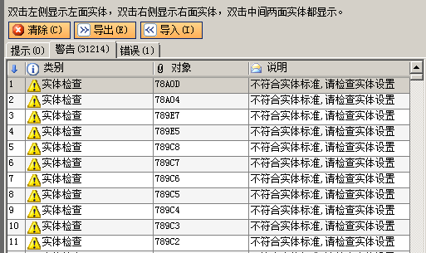

成果目录检查
功能：
检查规划成果目录是否符合标准。
操作：
用户进入系统后，点击功能菜单条中［一致性检查］下的［成果目录检查］，弹出规划成果检查窗口如下：

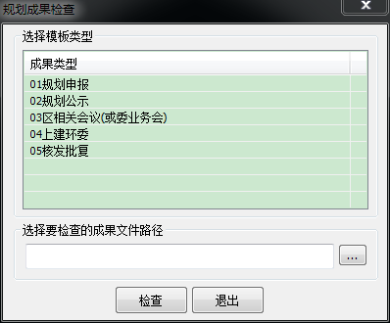
选择要检查的模板类型，再选择成果文件路径，点击[检查]进行规划成果目录检查。
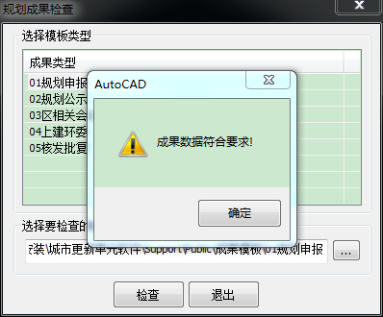

数据拓扑质检
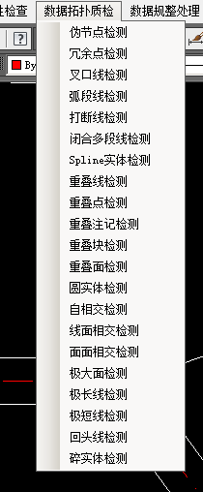
通过数据拓扑质检功能，能快速地检查出编制过程中产生的各种错误，减少或消除标准化制图对于设计人员工作效率的影响，保证设计单位最终的设计成果符合拓扑关系的正确性。

伪节点检查
功能：
检查图形中是否有伪节点。
操作：
用户进入系统后，打开一幅要检查的DWG图，点击功能菜单条中［数据拓扑质检］下的［伪节点检查］，然后系统开始检查，如果当前图形中存在伪节点，则给出错误提示，如下所示：
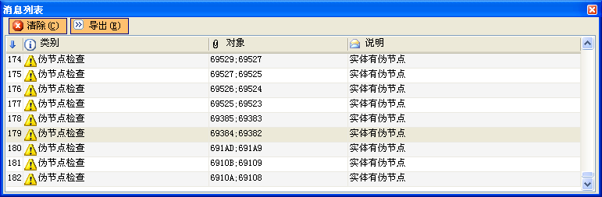

冗余节点检查
功能：
检查图形中是否有冗余节点。
操作：
用户进入系统后，打开一幅要检查的DWG图，点击功能菜单条中［数据拓扑质检］下的［冗余节点检查］，然后系统开始检查，如果当前图形中存在冗余节点，则给出错误提示，如下所示：
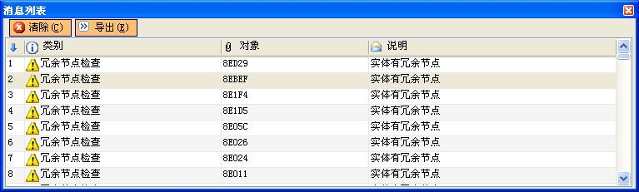
说明：
冗余节点分为两种：
一种是一条线段中间的多余的顶点，如下图中的顶点B，
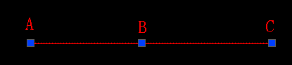
另一种是线实体上的两个顶点的距离小于一定的范围，接近相等，其中的一个点即为冗余节点。

叉口线检查
功能：
检查图形中是否存在叉口线。
操作：
用户进入系统后，打开一幅要检查的DWG图，点击功能菜单条中［数据拓扑质检］下的［叉口线检查］，CAD命令行出现下列提示：
按“S”键，之后，可以在屏幕上选择一个范围，检查时只检查这个范围内的实体，按“A”键或直接敲回车键，则检查整个图面上的实体，然后系统开始检查，如果当前图形中存在叉口线相交的实体，则给出错误提示，如下所示：
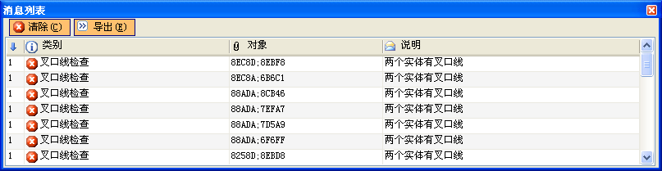

弧段线检测
功能：
检查图形中是否存在弧段线。
操作：
用户进入系统后，打开一幅要检查的DWG图，点击功能菜单条中［数据拓扑质检］下的［弧段线检测］，CAD命令行出现下列提示：
按“S”键，之后，可以在屏幕上选择一个范围，检查时只检查这个范围内的实体，按“A”键或直接敲回车键，则检查整个图面上的实体，然后系统开始检查，如果当前图形中存在重叠线实体，则给出错误提示，如下所示：
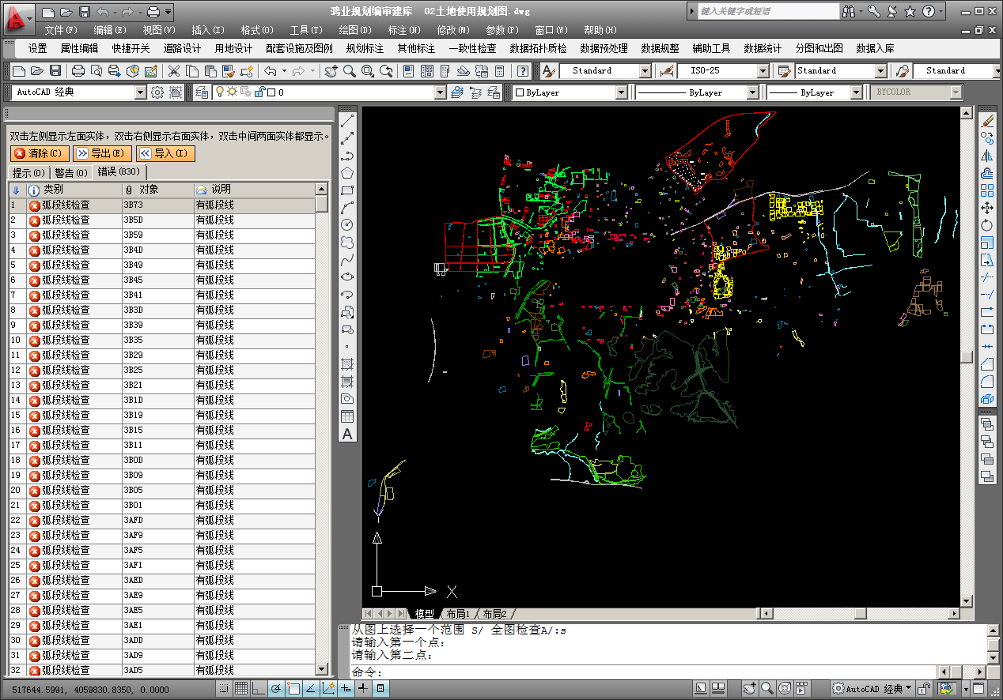

打断线检测
功能：
检查图形中是否存在打断线。
操作：
用户进入系统后，打开一幅要检查的DWG图，点击功能菜单条中［数据拓扑质检］下的［打断线检测］，CAD命令行出现下列提示：
按“S”键，之后，可以在屏幕上选择一个范围，检查时只检查这个范围内的实体，按“A”键或直接敲回车键，则检查整个图面上的实体，然后系统开始检查，如果当前图形中存在重叠线实体，则给出错误提示。
若无错误，命令行提示如下所示：
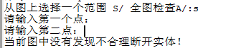

闭合多段线检测
功能：
检查图形中是否存在非闭合多段线。
操作：
用户进入系统后，打开一幅要检查的DWG图，点击功能菜单条中［数据拓扑质检］下的［闭合多段线检测］，CAD命令行出现下列提示：
按“S”键，之后，可以在屏幕上选择一个范围，检查时只检查这个范围内的实体，按“A”键或直接敲回车键，则检查整个图面上的实体，然后系统开始检查，如果当前图形中存在重叠线实体，则给出错误提示。
若无错误，命令行提示如下所示：
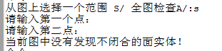

spline实体检测
功能：
检查图形中是否存在spline实体。
操作：
用户进入系统后，打开一幅要检查的DWG图，点击功能菜单条中［数据拓扑质检］下的［spline实体检测］，CAD命令行出现下列提示：
按“S”键，之后，可以在屏幕上选择一个范围，检查时只检查这个范围内的实体，按“A”键或直接敲回车键，则检查整个图面上的实体，然后系统开始检查，如果当前图形中存在重叠线实体，则给出错误提示。

重叠线检测
功能：
检查图形中是否存在重叠线。
操作：
用户进入系统后，打开一幅要检查的DWG图，点击功能菜单条中［数据拓扑质检］下的［重叠线检测］，CAD命令行出现下列提示：
按“S”键，之后，可以在屏幕上选择一个范围，检查时只检查这个范围内的实体，按“A”键或直接敲回车键，则检查整个图面上的实体，然后系统开始检查，如果当前图形中存在重叠线实体，则给出错误提示，如下所示：
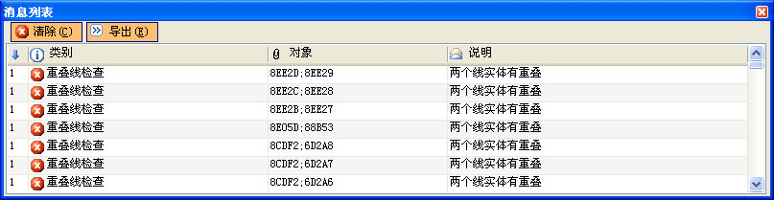

重叠点检测
功能：
检查图形中是否存在重叠点。
操作：
用户进入系统后，打开一幅要检查的DWG图，点击功能菜单条中［数据拓扑质检］下的［重叠点检测］，如果当前图形中存在重叠点实体，则给出错误提示。
如果没有，命令行窗口提示如下所示：

重叠注记检测
功能：
检查图形中是否存在重叠注记。
操作：
用户进入系统后，打开一幅要检查的DWG图，点击功能菜单条中［数据拓扑质检］下的［重叠注记检测］，如果当前图形中存在重叠注记实体，则给出错误提示。
如果没有，命令行窗口提示如下所示：

重叠块检测
功能：
检查图形中是否存在重叠块。
操作：
用户进入系统后，打开一幅要检查的DWG图，点击功能菜单条中［数据拓扑质检］下的［重叠块检测］，如果当前图形中存在重叠块实体，则给出错误提示。
如果没有，命令行窗口提示如下所示：

重叠面检测
功能：
检查图形中是否存在重合的面实体。
操作：
用户进入系统后，打开一幅要检查的DWG图，点击功能菜单条中［数据拓扑质检］下的［重叠面检测］，CAD命令行出现下列提示：
按“S”键，之后，可以在屏幕上选择一个范围，检查时只检查这个范围内的实体，按“A”键或直接敲回车键，则检查整个图面上的实体，然后系统开始检查，如果当前图形中存在重合的面实体，则给出错误提示，如下所示：
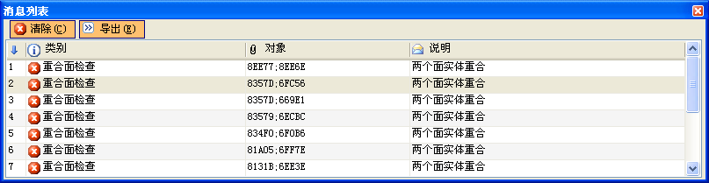

圆实体检测
功能：
检查图形中是否存在圆实体。
操作：
用户进入系统后，打开一幅要检查的DWG图，点击功能菜单条中［数据拓扑质检］下的［圆实体检测］，CAD命令行出现下列提示：
按“S”键，之后，可以在屏幕上选择一个范围，检查时只检查这个范围内的实体，按“A”键或直接敲回车键，则检查整个图面上的实体，然后系统开始检查，如果当前图形中存在重合的面实体，则给出错误提示。

自相交检测
功能：
检查图形中是否存在自相交的多段线。
操作：
用户进入系统后，打开一幅要检查的DWG图，点击功能菜单条中［数据拓扑质检］下的［自相交检测］，然后系统开始检查，如果当前图形中存在自相交的实体，则给出错误提示，如下所示：
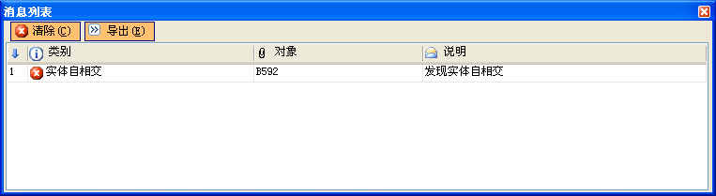
说明：
自相交的多段线指的是多段线的一段与其自身的另一段相交。如下图所示就是自相交：

线面相交检测
功能：
检查图形中是否存在线面相交的实体。
操作：
用户进入系统后，打开一幅要检查的DWG图，点击功能菜单条中［数据拓扑质检］下的［线面相交检测］，CAD命令行出现下列提示：
按“S”键，之后，可以在屏幕上选择一个范围，检查时只检查这个范围内的实体，按“A”键或直接敲回车键，则检查整个图面上的实体，然后系统开始检查，如果当前图形中存在重合的面实体，则给出错误提示。
如果没有，命令行窗口提示如下所示：

面面相交检测
功能：
检查图形中是否存在面面相交的面实体。
操作：
用户进入系统后，打开一幅要检查的DWG图，点击功能菜单条中［数据拓扑质检］下的［面面相交检测］，CAD命令行出现下列提示：
按“S”键，之后，可以在屏幕上选择一个范围，检查时只检查这个范围内的实体，按“A”键或直接敲回车键，则检查整个图面上的实体，然后系统开始检查，如果当前图形中存在重合的面实体，则给出错误提示。

极大面检测
功能描述：检查是否有大于已设容差值的面。
操作：
选择“数据拓扑质检”菜单==>选择“极大面检测”==>系统进行极大面检查，检查完成，若无错误，命令行提示“极大面检测完成，未发现此类错误”，若有错误的实体，则出现窗口列出有错的实体，双击错误记录可进行错误实体定位。
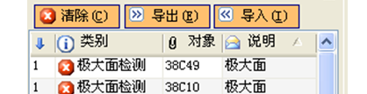

极长线检测
功能描述：检查是否有大于容差设置中极长线值的线。
操作：
选择“数据拓扑质检”菜单==>选择“极长线检测”==>系统进行极长线检测，检查完成，若有错误的实体，则出现窗口列出有错的实体，双击错误记录可进行错误实体定位。
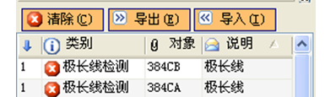

极短线检测
功能描述：检查是否有小于容差设置中极短线值的线。
操作：
选择“数据拓扑质检”菜单==>选择“极短线检测”==>系统进行极短线检查，检查完成，若有错误的实体，则出现窗口列出有错的实体，双击错误记录可进行错误实体定位。

回头线检测
功能：
检查图形中是否存在回头线。
操作：
用户进入系统后，打开一幅要检查的DWG图，点击功能菜单条中［数据拓扑质检］下的［回头线检测］，然后系统开始检查，如果当前图形中存在回头线，则给出错误提示，如下所示：
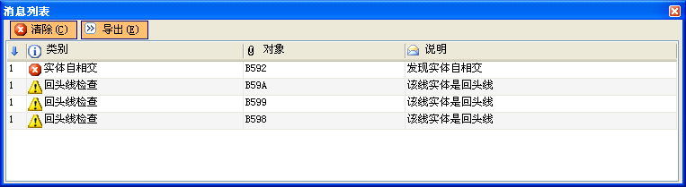
说明：
在绘制一条多段线时，如果绘制一条线段之后，返回来在这条线段上又绘制了一点，即两点之间存在往返绘制，则该多段线就是回头线。如下所示：
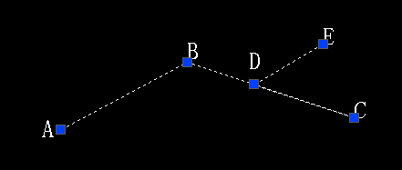：
图形中的多段线的顶点顺序是A,B,C,D,E

碎实体检测
功能：
检查图形中是否存在碎实体。
操作：
用户进入系统后，打开一幅要检查的DWG图，点击功能菜单条中［数据拓扑质检］下的［碎实体检测］，然后系统开始检查，如果当前图形中存在碎线，则给出错误提示，如下所示：
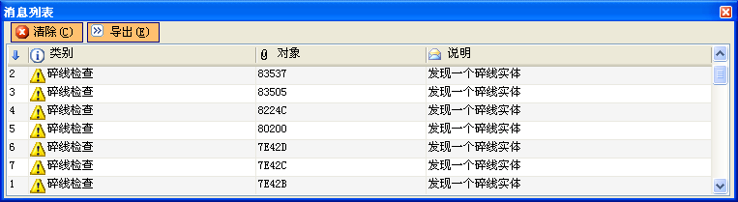

说明：
碎线指的是总长度小于一定范围的线实体。

数据规整处理

根据检查出来的错误，修正图形中的错误。

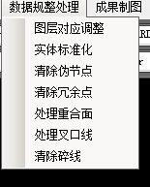

图层对应调整
功能：
将检测出来的不对应的图层进行调整。
操作：
用户进入系统后，打开一幅要处理的DWG图，点击功能菜单条中的［数据规整处理］下的［图层对应调整］，系统弹出“图层修改”窗口，如下图所示：
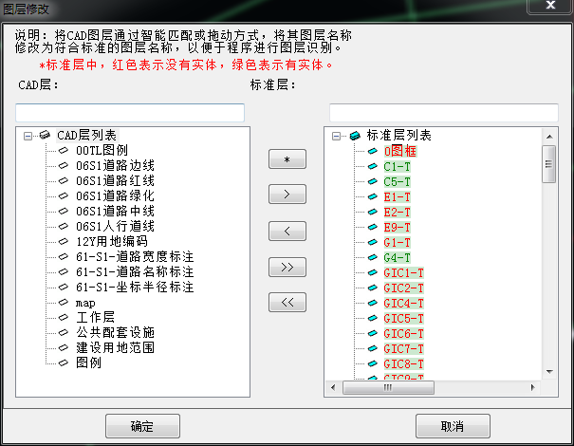
可点击图上按钮进行左右对照，也可选中列表中图层左右或上下拖动。
将现有图层调整为标准图层，即将CAD层中的非标准层放入标准层中相应层下，就可将该非标准层改为相应标准层（具有标准层的图层名，原图层名被取代）。

实体标准化
功能：
对DWG图纸上的实体按配置好的实体标准设置进行修改。
操作：
用户进入系统后，打开一幅要处理DWG图，点击功能菜单条中［数据规整处理］下的［实体标准化］，然后系统开始处理，将当前图形中的实体类型进行标准化修改。
如果图层已经是标准化的线型，命令行窗口提示如下所示：

清除伪节点
功能：
删除当前图形中实体的的伪节点。
操作：
用户进入系统后，打开一幅要处理DWG图，点击功能菜单条中［数据规整处理］下的［清除伪节点］，然后系统开始处理，将当前图形中的实体的伪节点删除。

清除冗余点
功能：
删除当前图形中实体的的冗余点。
操作：
用户进入系统后，打开一幅要处理DWG图，点击功能菜单条中［数据规整处理］下的［清除冗余点］，然后系统开始处理，将当前图形中的实体的冗余点实体删除。

处理重合面
功能：
删除当前图形中与其它面重合的面实体。
操作：
用户进入系统后，打开一幅要处理DWG图，点击功能菜单条中［数据规整处理］下的［处理重合面］，CAD命令行出现下列提示：
按“S”键，之后，可以在屏幕上选择一个范围，处理时只处理这个范围内的实体，按“A”键或直接敲回车键，则处理整个图面上的实体，然后系统开始处理，将当前图形中与其它面重合的面实体删除。

处理叉口线
功能：
对检查出的图形中的叉口线进行处理，去掉叉口线中的短的悬挂线。
操作：
用户进入系统后，打开一幅要处理DWG图，点击功能菜单条中［数据规整处理］下的［处理叉口线］，系统会自动处理叉口线，把多余的悬挂点去掉。
说明：
叉口线的处理可能一次并不能完全处理干净，需要多执行几次，直到全部处理。

清除碎线
功能：
删除当前图形中的碎线实体。
操作：
用户进入系统后，打开一幅要处理DWG图，点击功能菜单条中［数据规整处理］下的［清除碎线］，然后系统开始处理，将当前图形中的碎线实体删除。
说明：
碎线指的是总长度小于一定范围的线实体。

辅助工具

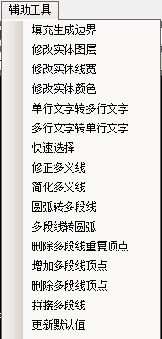

填充生成边界
功能：
将你所选中的填充重新生成边界，这样就不用将所有填充都生成边界了。
操作：
用户进入系统后，打开一幅要处理DWG图，点击功能菜单条中［辅助工具］下的［选择填充生成边界］，系统会对于您所选择的填充生成与其相对应的用地边界。
说明：
用此功能时需要将以前的用地边界删除，然后再重新生成边界。这样可以避免修改全部的用地边界属性。

修改实体图层
功能：
将你所选中实体的图层改变成另一指定图层，实体的颜色、线型、线宽等将随新图层的颜色、线型、线宽而改变。
操作：
用户进入系统后，打开一幅要处理DWG图，点击功能菜单条中［辅助工具］下的［修改实体图层］，命令行窗口弹出如下提示：
选择一个实体（也可选择全图，或框选多个实体）后，命令行窗口弹出如下所示：
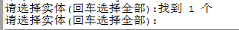
鼠标右键单击或者回车后，弹出“选择图层”对话框

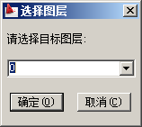
展开对话框的下拉列表，这里列出了所有标准图层，如下图所示：
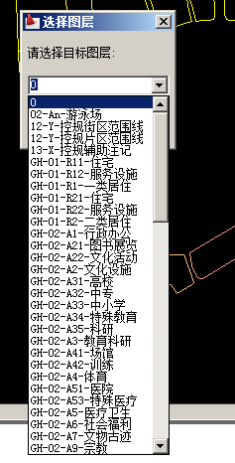
按需选择指定图层，如下图所示：
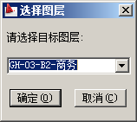
单击“确定”按钮后，选中实体的图层将自动改变。

修改实体线宽
功能：
将你所选中实体的线宽变为指定线宽。
操作：
用户进入系统后，打开一幅要处理DWG图，点击功能菜单条中［辅助工具］下的［修改实体线宽］，命令行窗口弹出如下提示：
输入0.3后，回车，命令行窗口如下所示：
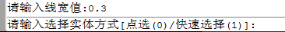
输入0或1后，鼠标右键单击或者回车后，选中实体的线宽将自动改变。
选中刚才改变线宽的实体，工具栏中的线宽由“ByLayer”变为了“0.30mm”。

说明：线宽的输入值范围从0.00到2.11mm。

修改实体颜色
功能：
将你所选中实体的颜色变为指定颜色。
操作：
用户进入系统后，打开一幅要处理DWG图，点击功能菜单条中［辅助工具］下的［修改实体颜色］，弹出“选择颜色”对话框，如下图所示：
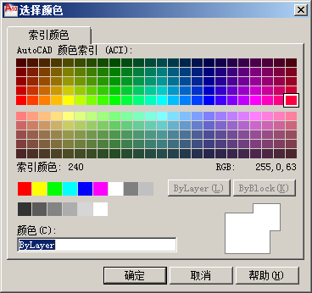
选好颜色后，单击“确定”按钮，命令行窗口如下所示：
输入0或1后，鼠标右键单击或者回车后，选中实体的颜色将自动改变。
颜色改变前：
颜色改变后：
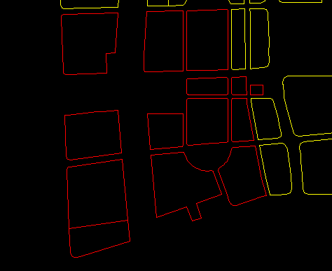

单行文字转多行文字
功能描述：快速把多行文字转化成单行文字，与 CAD 的炸开不同，把换行的多行文字合并成一行单行文字。
操作：
选择“辅助工具”菜单==>选择“单行文字转多行文字”==>窗口提示“请选择对象” ==>选择多行文字对象==>系统将被选的单行文字对象转成多行文字。
转换前，如下图所示：

转换后，如下图所示：
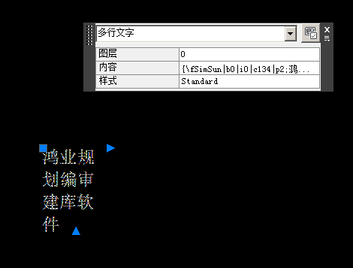

多行文字转单行文字
功能描述：快速把多行文字转化成单行文字，与 CAD 的炸开不同，把换行的多行文字合并成一行单行文字。
操作：
选择“辅助工具”菜单==>选择“多行文字转单行文字”==>窗口提示“请选择对象” ==>选择多行文字对象==>系统将被选的多行文字对象转成单行文字。
转换前，如下图所示：
转换后，如下图所示：

快速选择
功能描述：根据选中的参考实体，快速获得与其相似的实体选择集。
操作：
选择“辅助工具”菜单==>选择“快速选择”，命令行窗口提示如下所示：
选择一个参考实体后，命令行窗口如下提示：
同时，十字光标处提示如下图所示：
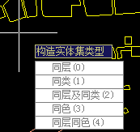
输入或选择相应值后，程序自动将这些实体选中，如下图所示：
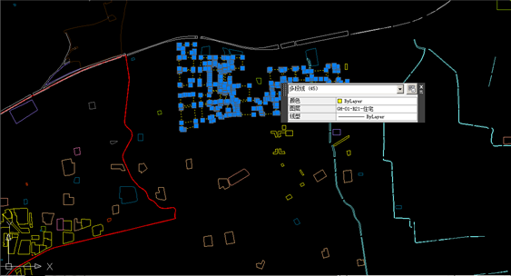

修正多义线
功能概述：
删除在用多义线绘制图形过程中多出的顶点。
操作步骤：
选择“辅助工具”菜单==>选择“修正多义线”，命令行窗口提示如下所示：
选择实体后，鼠标右键单击或回车后，命令行窗口提示如下所示：
输入精度误差值后，回车，程序自动处理多余的顶点。

简化多义线
功能概述：
删除多义线绘制图形过程中多余的顶点，以简化Boundary命令运行的速度。
操作步骤：
选择“辅助工具”菜单==>选择“简化多义线”，命令行窗口提示如下所示：
- 回车后退出。
- 输入数值，如下图所示：
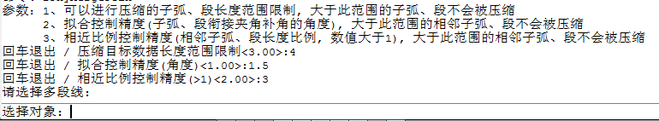
选择要压缩的实体后，鼠标单击右键或回车后，命令行窗口提示如下所示：
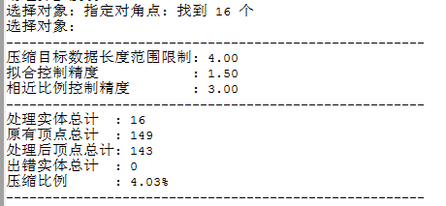

圆弧转多段线
功能：
将你所选中的实体类型由圆弧转换为多段线，这样就可以适应所需图层的实体类型，而不必将圆弧擦掉重新画多段线了。
操作：
用户进入系统后，打开一幅要处理DWG图，点击功能菜单条中［辅助工具］下的［圆弧转多段线］，系统会自动将选中圆弧转换为多段线。

多段线转圆弧
功能概述：
将多段线实体对象转换为圆弧实体对象。
操作步骤：
用户进入系统后，打开一幅要处理DWG图，点击功能菜单条中［辅助工具］下的［多段线转圆弧］，系统会自动将选中多段线转换为圆弧。

删除多段线重复顶点
功能概述：
删除多段线上的重复顶点。
操作步骤：
用户进入系统后，打开一幅要处理DWG图，点击功能菜单条中［辅助工具］下的［删除多段线重复顶点］，根据提示选择相应对象，按下空格键或回车键完成。

增加多段线顶点
功能概述：
在多段线上添加新顶点。
操作步骤：
用户进入系统后，打开一幅要处理DWG图，点击功能菜单条中［辅助工具］下的［增加多段线顶点］，根据提示选择对象，按下空格键或回车键完成选择，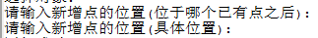
根据提示选择新增点的插入位置，然后选择新增点位置。

删除多段线顶点
功能概述：
删除多段线上的顶点。
操作步骤：
用户进入系统后，打开一幅要处理DWG图，点击功能菜单条中［辅助工具］下的［删除多段线顶点］，命令行窗口提示如下：
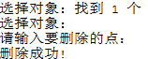
选择相应实体对象，按下空格键或回车键完成选择，然后根据提示选择多段线上需要删除的点。

拼接多段线
功能概述：
将多段线拼接起来。
操作步骤：
点击［辅助工具］下的［拼接多段线］，根据提示选择实体对象，选择完成按下空格键或回车键。

更新默认值
功能概述：根据标准设置中的属性默认值对图面实体进行自动更新。
操作步骤：
点击［辅助工具］下的［更新默认值］，根据提示选择实体对象，选择完成按下空格键或回车键，系统根据标准设置中的属性默认值对图面实体进行自动更新。

成果制图
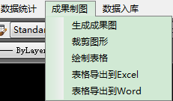
为了全面直观地反映规划控制内容，并明确区分强制性内容，需在规划编制范围内针对更新单元地块绘制规划成果图。规划成果图主要通过图、表、文三种形式表达对地块的控制。

生成成果图
功能概述：
在图空间生成打印布局（图框），在图纸空间生成的打印布局以1:1打印就可以得到预期比例的图纸。
操作步骤：
选择［成果制图］菜单==>选择［生成成果图］，出现“图框设置”对话框。
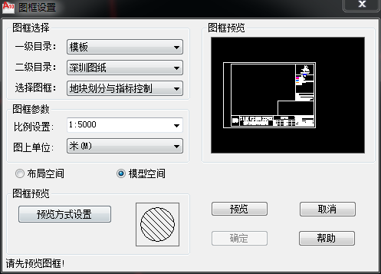
选择图框：切换系统中设置好的不同模版；
比例设置：选择不同的比例，来进行套图；
图框和比例设置好后，单击[预览]按钮，选择需要套图的图形，如下图所示：
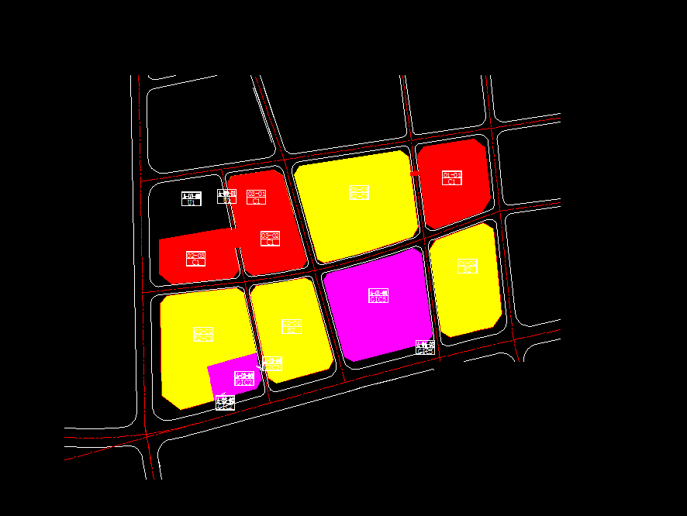
选择好以后，[确定]按钮被点亮，单击[确定]按钮，套图框成功，如下图所示：
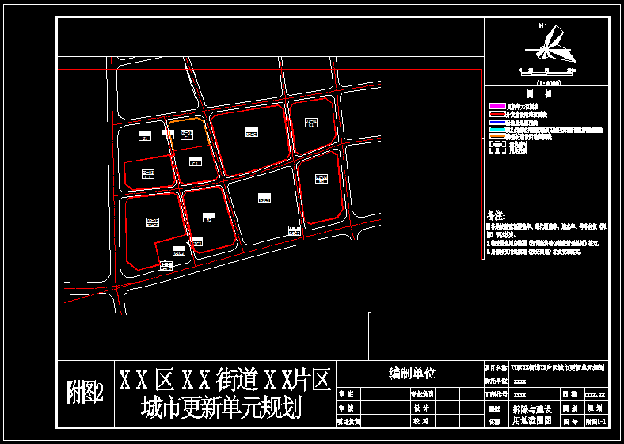

裁剪图形
功能概述：
这是一个功能强大、使用方便的图形裁剪工具。您可以选择一个实体（段线、圆、椭圆）做为边界，或者手工定义一个边界，对实体进行裁剪。可以选择裁剪边界内部或外部实体。参于裁剪的实体可以自动选择，也可以手工指定。
注意，可以裁剪的图形都是AutoCAD曲线类的，如直线段、多段线、圆、弧、椭圆、样条曲线，除此之外的图形不能裁剪。
操作步骤：
选择［成果制图］菜单==>选择［裁剪图形］，出现“裁剪图形”对话框：
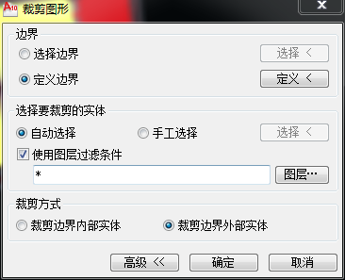
根据需要选择“”或“”。如果选择“”，请按下右边的“”按钮，选取一个实体（只能是多段线、圆、圆弧或曲条曲线）当作剪边界。如果选择“”，请按下右边的“”按钮，然后在屏幕上定义一个
只如您不想裁剪所有实体，可以选中“”，然后按下按钮“”选择要裁剪的实体。您也可以选中“”，然后输入参于裁剪的图层，各图层名之间用“”分隔，图层名中可以使用通配符“*”、“?”等，这时只有这些图层上的实体参于裁剪。输入图层时，您也可以按下按钮“”，然后在出现的选择图层对话框中选择需要裁剪的图层：
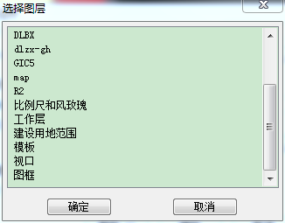
“”的裁剪，选中它时的裁剪效果如下：
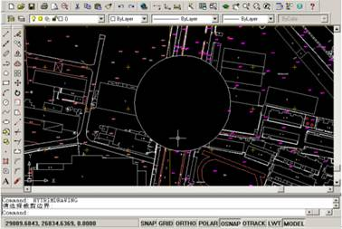
“”裁剪方式，选中它时的裁剪效果如下：
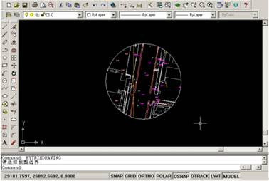

绘制表格
功能：选择表格类型插入到图面中。
操作：
选择“成果制图”菜单==>选择“绘制表格”，命令行窗口弹出如下所示：
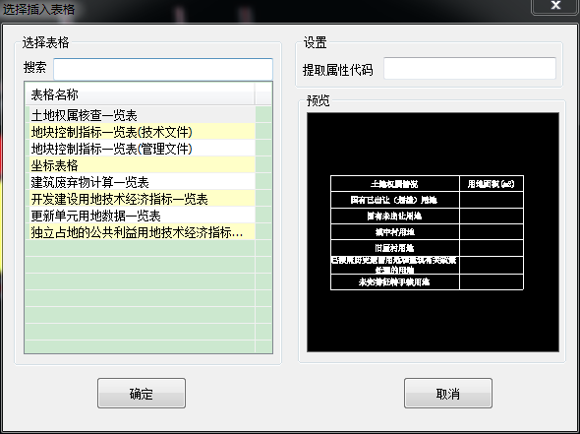
在表格名称栏中选择表格类型插入到图面中，对于统计指标表，在“提取属性代码”栏中输入提取实体的要素代码，要素代码在标准设置中可以查看，然后单击确定，在图面指定表格的插入位置。
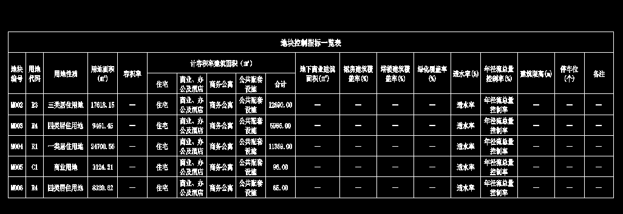

表格导出到excel
功能：将图纸中散的表格中的数据导出到Excel。
操作：
选择“成果制图”菜单==>选择“表格导出到Excel”，命令行窗口弹出如下所示：
框选如下图所示的表格后，命令行窗口提示，找到196个实体，如下图所示：
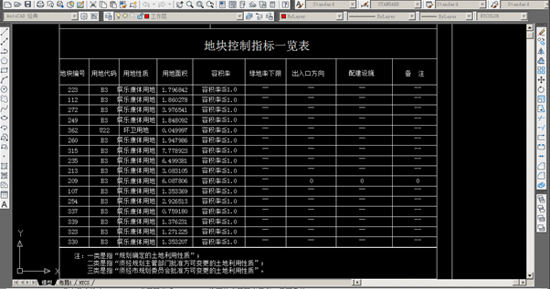
鼠标单击右键或者回车后，弹出“另存为”对话框，保存为excel表格后，该表格自动打开，如下图所示：
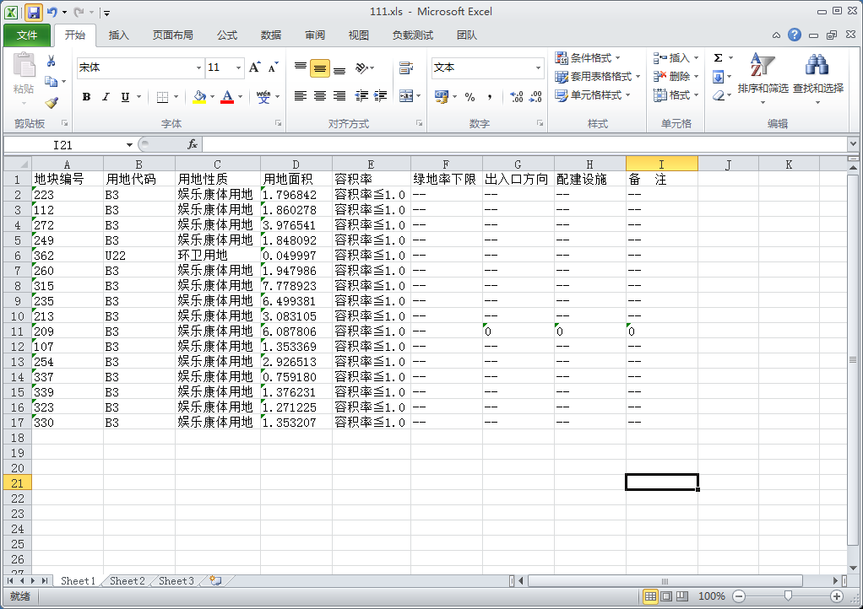

表格导出到Word
功能：将图纸中散的表格中的数据导出到Word。
操作：
选择“成果制图”菜单==>选择“表格导出到Word”，命令行窗口弹出如下所示：
框选如下图所示的表格后，命令行窗口提示，找到196个实体，如下图所示：
鼠标单击右键或者回车后，弹出“另存为”对话框，保存为Word后，该表格自动打开。

数据入库
不同的成果在打包前，需要设置不同的规划类型，如规划数据、总规标准等，需要设置对应数据源类型：选择“设置”菜单==>选择“数据集选择”==>系统弹出“数据集设置”窗口==>选择对应的规划类型即可。
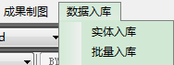

实体入库
功能描述：将控规项目的成果数据打包为一个打包文件，方便成果提交、验收管理等(打包文件中包括项目的图件、文本和附件数据，也包括项目的片区编号、 项目名称、归档日期等项目归档属性信息)。
操作：
软件中打开设计好的土地利用规划图==>选择“数据入库”菜单==>选择“实体入库”==>弹出“CAD实体打包”窗口==>点击“当前图形数据转为中间成果”==>选择中间成果路径进行转换：
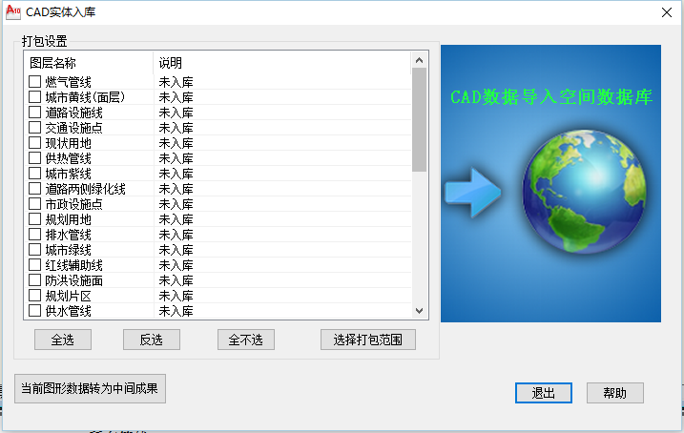
中间成果转换完成后，系统提示各类数据入库成果信息：
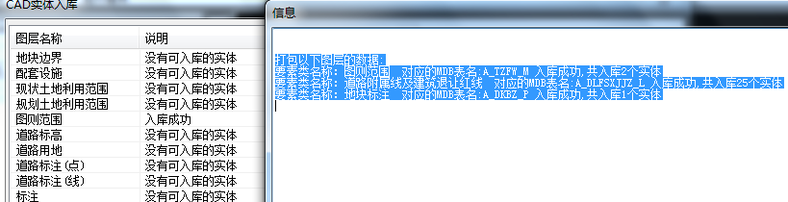
对于未转换成果的数据，系统弹出错误列表窗口，双击错误提示行，自动定位到错误数据，方便查找处理。

批量入库
功能描述：将多个控规项目的成果数据打包批量入库。
操作：
软件中打开设计好的土地利用规划图==>选择“数据入库”菜单==>选择“批量入库”==>选择控规包的路径系统可以进行批量入库。

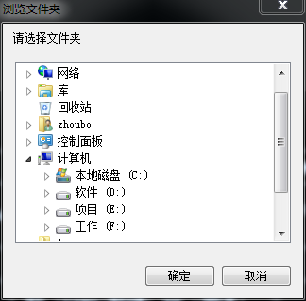

电子签章

电子签章登录

操作：
插入电子签章锁（usbkey）==>打开.dwg图纸==>选择工具栏中的“绿建科技”==>选择“电子签章”进行登录。
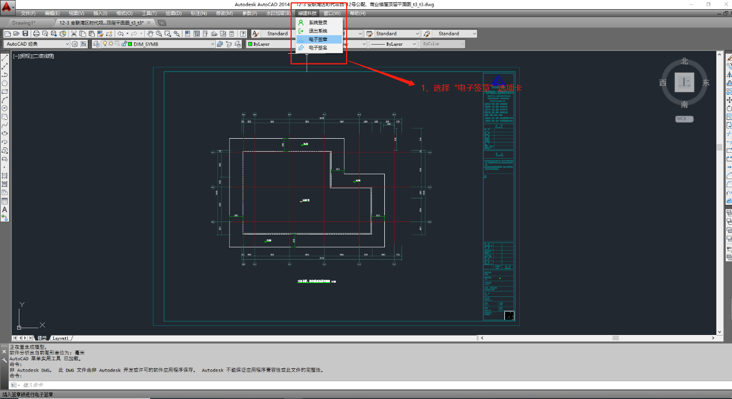

电子签章签章
登陆成功后，在右侧弹出的电子签章菜单栏点击：“签章”选项。

单点签章：对打开的图纸进行单次签章。

批量签章：可对当前图纸进行签章。

删除单个签章：删除单个电子签章。

删除所有签章：删除图纸上所有的电子签章。

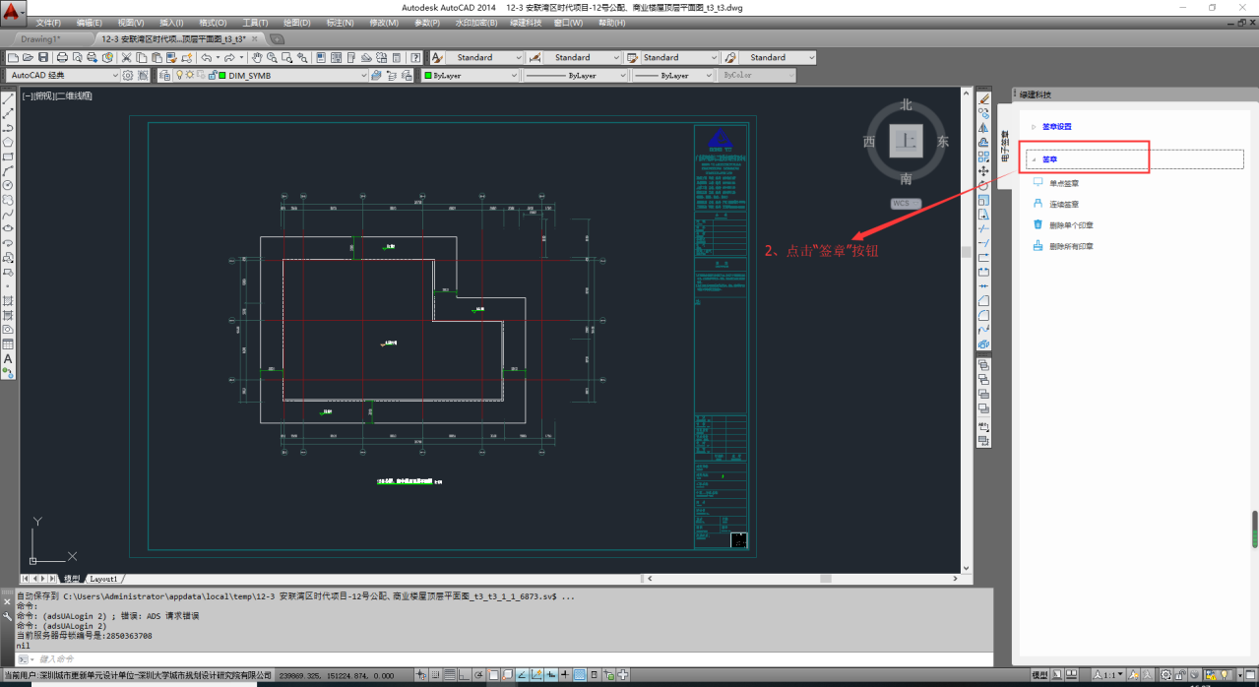

单次签章操作：
点击签章菜单栏中的“单点签章”==>在弹窗中输入用户PIN码（默认用户PIN码：123456）。
==>鼠标移动到签章位置鼠标左键签章。

多次签章操作：
点击签章菜单栏中的“批量签章”==>在弹窗中输入用户PIN码（默认用户PIN码：123456）。
==>鼠标移动到签章位置鼠标左键签章。

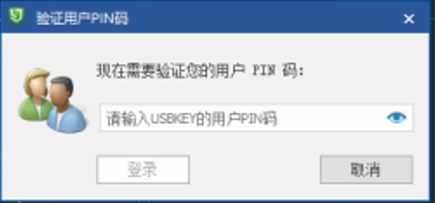

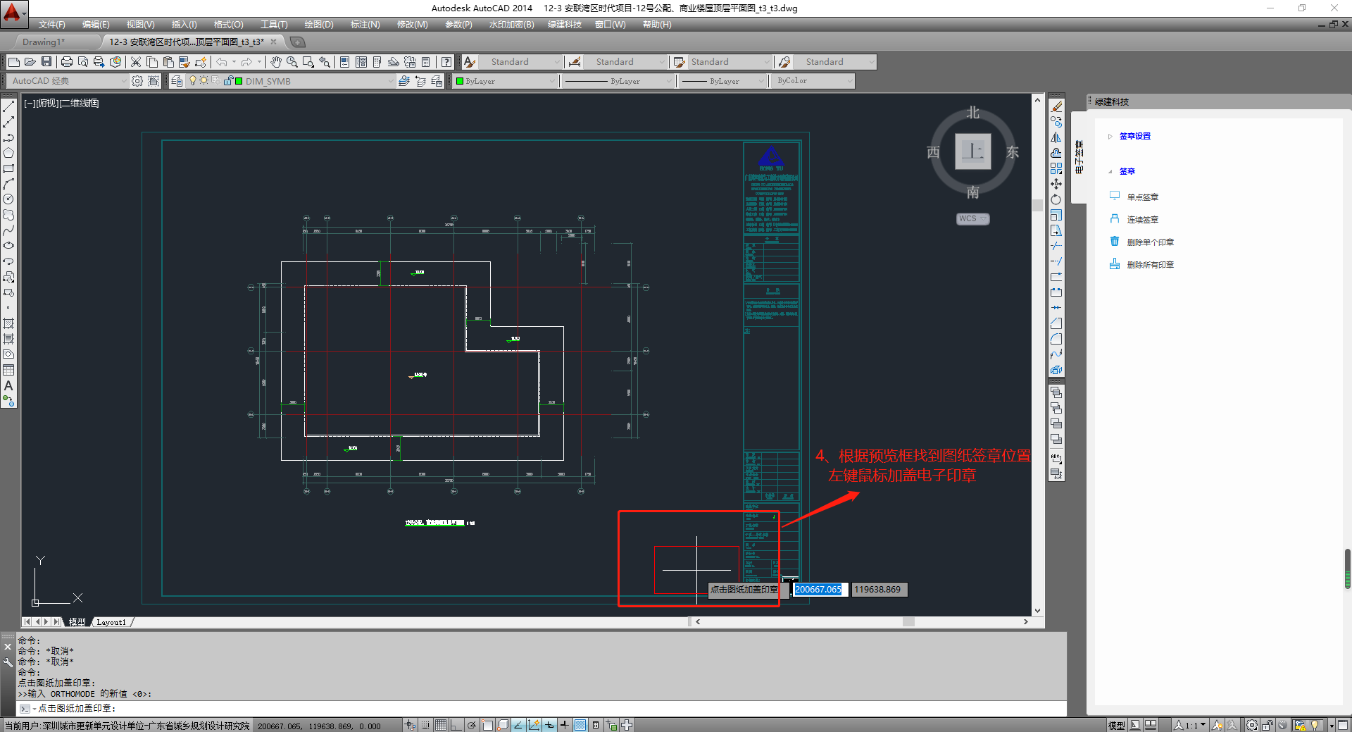

删除电子签章
删除单个签章
点击签章菜单栏中的“删除单个签章”==>鼠标移动到签章位置鼠标左键删除签章即可。

删除所有签章
点击签章菜单栏中的“删除全部签章”==>弹出窗口==>选是（Y）即可删除图中所有签章。

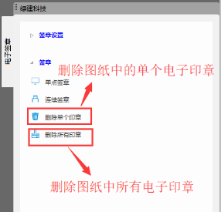

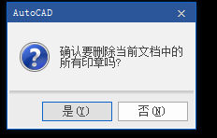

无法签章问题解决方法

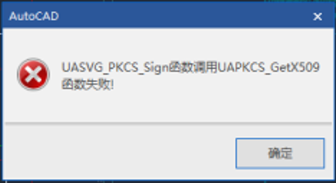

在cad命令行中输入命令“uasetprop”==>修改弹窗中的签章读取证书类型为”国密锁ECC证书”选择“应用（A）”==>再次点击右侧菜单栏的签章按钮即可。
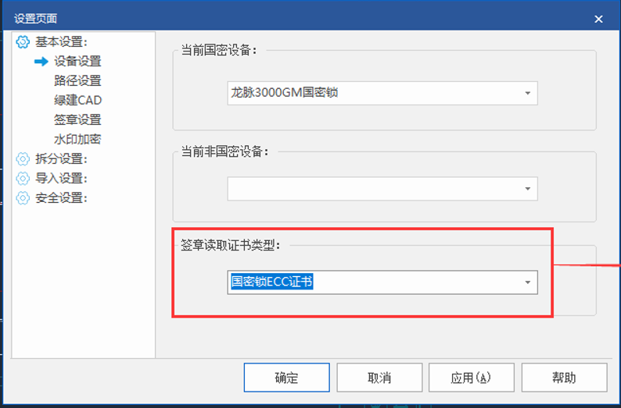

登陆失败问题解决方法

登陆时选择“电子签章”后，卡在（图1）弹窗长时间无法成功登陆，或提示报错（图2）此时点击（图1）“取消”，（图2）“确定”按钮退出弹窗。
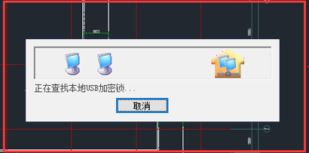

图 1

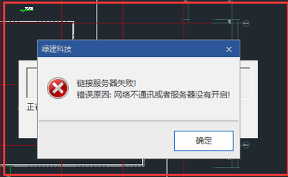
图 2

退出弹窗后打开配置表确认以下三项内容是否正确：
- 确认可以正确识别证书设备（usbkey）
- 确认服务器地址及端口为图中所示（服务器地址：106.14.254.175）（端口：6708）
- 点击查询印章可以查询到名下印章

在确认上述无误后，点击开始签章按钮即可
